GAMBARAN FAKTOR YANG MEMPENGARUHI WUS DALAM MENGGUNAKAN KB IMPLANT DI PUSKEMAS KALIBAKUNG

KARYA TULIS ILMIAH
Diajukan sebagai salah satu syarat untuk menyelesaikan Pendidikan Diploma III Kebidanan

Disusun Oleh :
NOPITA SISKA ANJARSARI NIM.18070018

PROGRAM STUDI DIII KEBIDANAN POLITEKNIK HARAPAN BERSAMA KOTA TEGAL TAHUN 2021

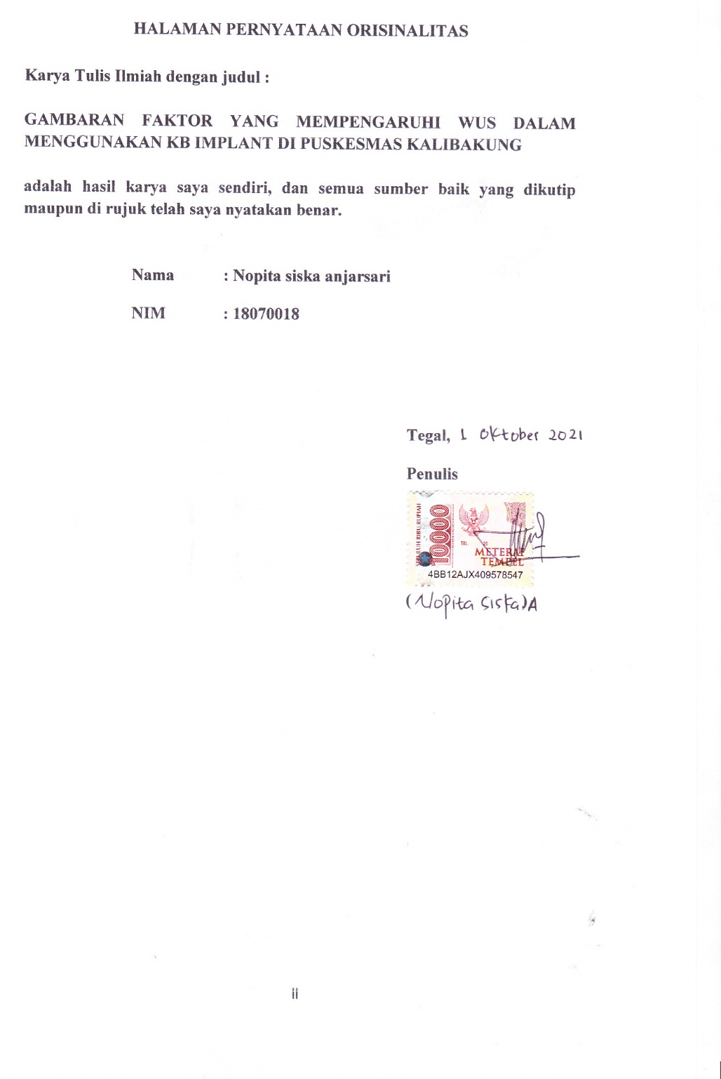
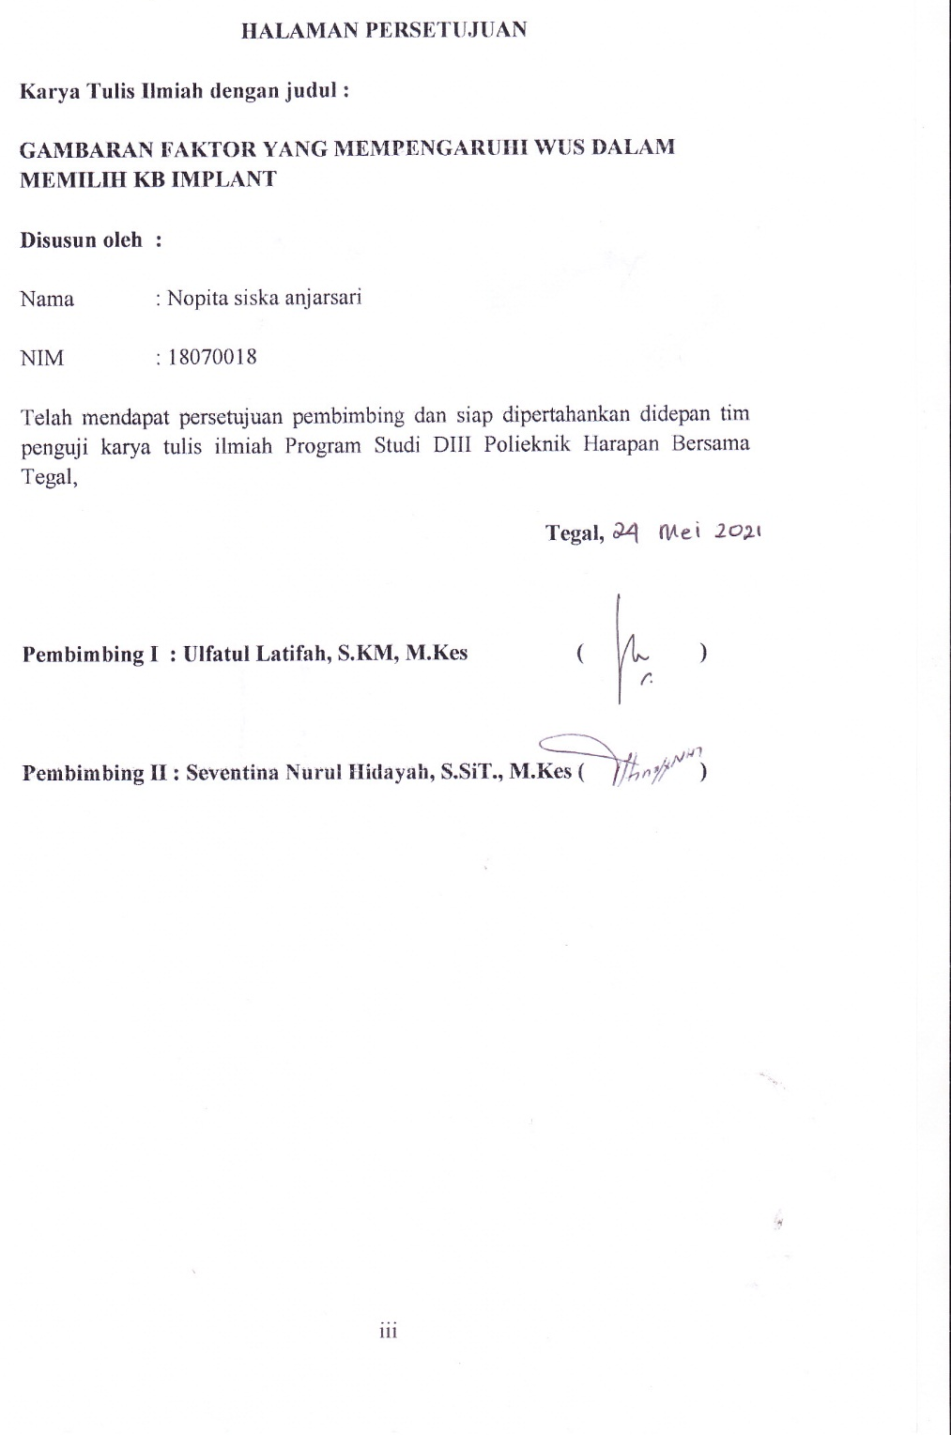
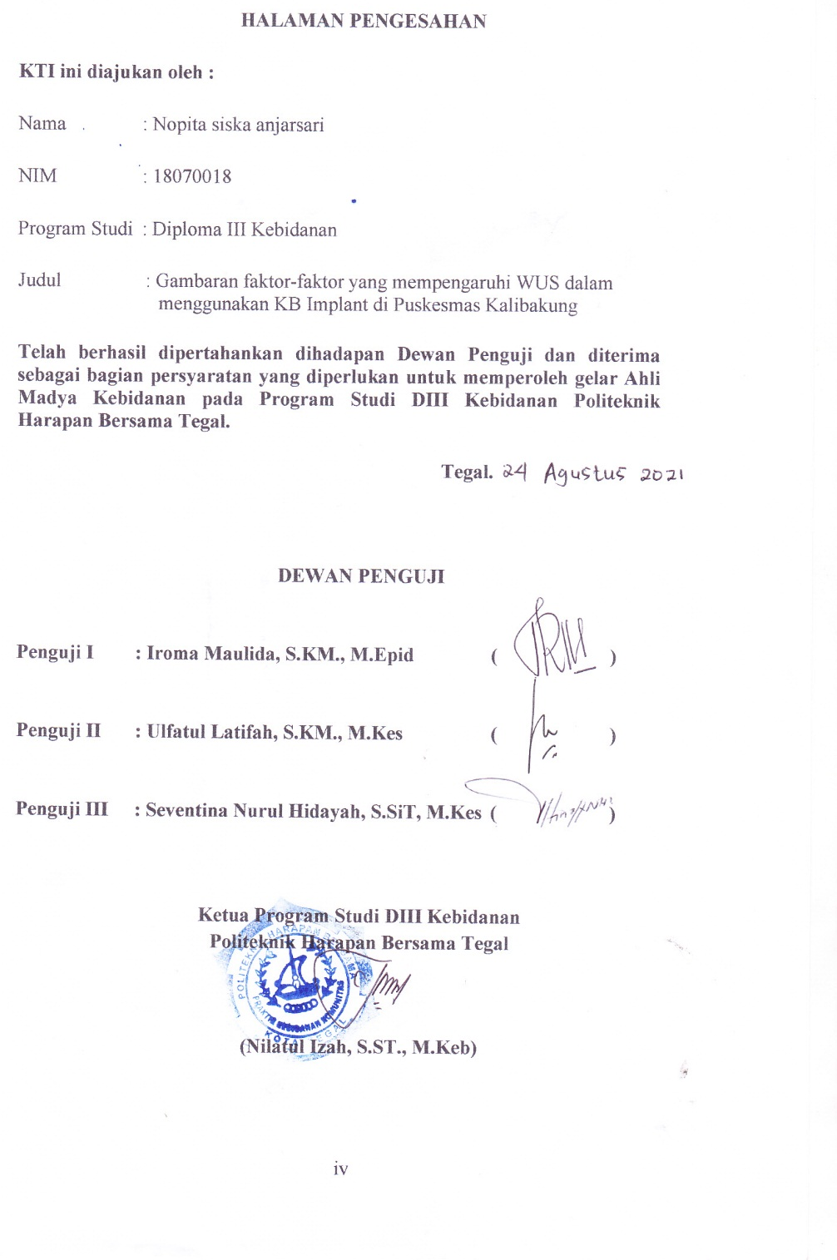

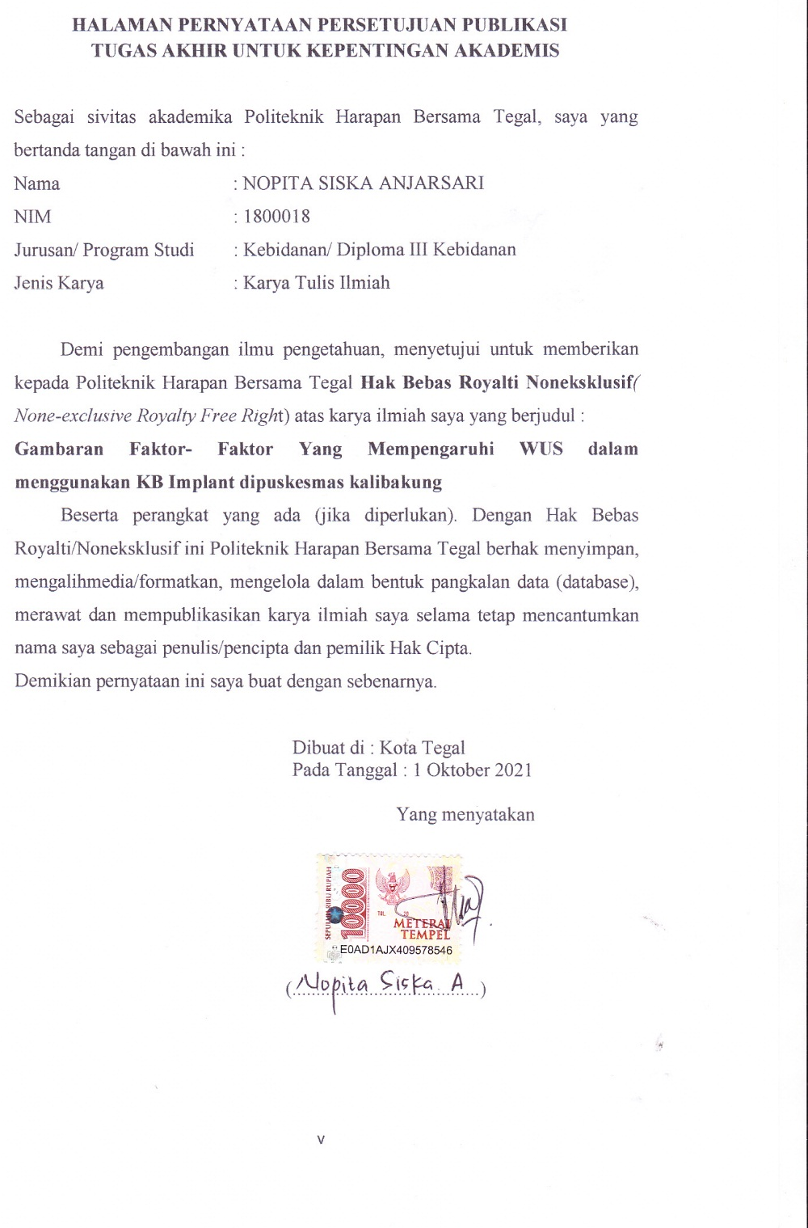
MOTTO

Jangan pergi mengikuti kemana jalan akan berujung. Buat jalanmu sendiri dan tinggalkan jejak. (Ralph Waldo Emerson)

Maka sesungguhnya bersama kesulitan itu ada kemudahan. Sesungguhnya bersama kesulitan itu ada kemudahan. (QS Al-Insyirah 5-6)

HALAMAN PERSEMBAHAN

Karya Tulis Ilmiah ini saya Persembahnkan untuk :
- Ucapan Syukur dan Terimakasih untuk Allah SWT yang tak henti-henti memberikan petunjuk dan kelancaran atas terselesaikanya Karya Tulis Ilmiah saya
- Kedua orang tua , kakak dan adik tercinta. terimakasih untuk bapak Solihin dan ibu Sri wahyuningsih yang telah memberikan dukungan dan senantiasa memberikan semangat serta do’a nya
- Yang terhormat ibu Ulfatul Latifah, SKM., M.Kes (Epid) dan ibu Seventina Nurul Hidayah, S.SiT., M.Kes terimakasih atas waktu, ilmu dan kesabaranya dalam membimbing hingga peneliti dapat menyelesaikan Karya Tulis Ilmiah ini
- Teruntuk Yulika Anggun teman seperjuangan bolak-balik Kalibakung, yang setiap hari kebanyakan ngeluh bareng, terimakasih sudah rajin konsul hingga sampai dititik ini.
- Terimakasih untuk uci dan ani atas tumpangan kostnya.
- Semua dosen di Politeknik Harapan Bersama Tegal prodi DIII Kebidanan yang telah memberikan ilmu
- Teman-teman seperjuangan yang saling memberikan semangat satu sama lain dalam menjalani studi dan menyelesaikan Karya Tulis Ilmiah
- Seluruh pihak terkait yang tidak bisa penulis sebutkan satu-persatu.
Akhir kata, semoga karya tulis ilmiah ini dapat bermanfaat bagi pembaca.

KATA PENGANTAR

Seraya memanjatkan puji dan syukur kehadirat Allah SWT karena berkat rahmat dan karunia-Nya penulis dapat menyelesaikan Karya Tulis Ilmiah ini denga judul “Faktor-faktor yang mempengaruhi WUS dalam menggunakan KB Implant di puskesmas Kalibakung”.
Penulis menyadari bahwa dalam pembuatan Karya Tulis Ilmiah ini banyak sekali kesalahan dan kekeliruan, tapi berkat bimbingan dan arahan dari semua pihak akhirnya Karya Tulis Ilmiah ini dapat terselesaikan. Oleh karena itu pada kesempatan ini penulis mengucapkan terima kasih kepada yang terhormat :
- Nizar Suhendra, SE., MPP,. Direktur Politeknik Bersama Tegal.
- Nilatul Izah, S.ST.,M.Keb. Ka. Prodi DIII Kebidanan Politeknik Harapan Bersama Tegal.
- Ulfatul Latifah, SKM, M.Kes, selaku pembimbing I yang telah memberikan bimbingan selama penyusunan Karya Tulis Ilmiah ini.
- Seventina Nurul Hidayah, S .SiT., M.Kes, selaku pembimbing II yang telah memberikan bimbingan dalam penyusunan Karya Tulis Ilmiah ini.
- Kedua orang tua dan keluarga tercinta yang telah memberikan semangat, terimakasih atas do’a dan restunya
- Dosen-dosen Prodi DIII Kebidanan Politeknik Harapan Bersama Tegal
- Teman-teman Prodi DIII Kebidanan
Penulis menyadari sepenuhnya bahwa dalam pembuatan Karya Tulis Ilmiah ini masih jauh dari sempurna, disebabkan keterbatasan pengetahuan penulis. Semoga Karya Tulis Ilmiah ini membawa manfaat bagi pengmbangan ilmu.

POLITEKNIK HARAPAN BERSAMA TEGAL
KARYA TULIS ILMIAH, AGUSTUS 2021

GAMBARAN FAKTOR-FAKTOR YANG MEMPENGARUHI WUS DALAM MENGGUNAKAN KB IMPLANT DI PUSKESMAS KALIBAKUNG

NOPITA SISKA ANJARSARI, DIBAWAH BIMBINGAN ULFATUL LATIFAH, SKM., M.Kes (Epid) DAN SEVENTINA NURUL HIDAYAH, S.SiT., M.Kes
5 bab, 47 halaman, 9 tabel,

ABSTRAK

KB Implant adalah alat kontrasepsi dalam Kulit atau nama lainnya susuk yang berbentuk tabung dimasukan dibawah permukaan kulit disebelah lengan kiri. Berdasarkan Profil Kesehatan Indonesia tahun 2016, metode kontrasepsi Implant di Indonesia yang menduduki peringkat pertama dengan data menunjukan implant berjumlah 667.103 (12,6%) dan yang terendah digunakan adalah MOP 47.399 (0,9%). Salah satu keuntungan yang akan diperoleh akseptor dalam menggunakan KB Implant yaitu jangka penggunaan yang panjang sehingga tidak perlu berulang kali datang ke pelayanan kesehatan.
Tujuan penelitian ini adalah untuk mengetahaui gambaran karakteristik faktor-faktor yang mempengaruhi WUS dalam menggunakan KB Implant di Puskesmas Kalibakung. Faktor yang mempengaruhi KB Implant antar lain faktor umur, pendidikan, pengetahuan, sikap, pelayanan KB, partisipasi suami. Metode penelitian ini adalah deskriptif. Populasinya adalah 53 orang. Sampelnya 53 responden menggunakan teknik total sampling. Data dikumpulkan dengan menggunakan kuesioner, analisa data dengan tabel distribusi frekuensi.
Hasil penelitian didapatkan bahwa faktor tertinggi umur 20-35 tahun 32 orang (60%), pendidikan tertinngi tidak sekolah/SD 22 orang (41,5%), pengetahuan tertinggi baik 39 orang (73,6%), sikap positif dan pelayanan KB yang tersedia 53 orang (100%), pasrtisipasi suami tertinggi 43 orang (81,1%). Diharapkan bidan dapat meningkatkan promosi kesehatan tentang kontrasepsi terutama implant sehingga meningkatkan partisipasi masyarakat yang berpendidikan rendah untuk mensukseskan program KB.

Kata Kunci : Akseptor WUS, KB Implant
Daftar Pustaka : 21 (2010-2019)
Daftar Bacaan : 6 buku + 5 Website + 3 Jurnal

DAFTAR ISI

HALAMAN JUDUL .............................................................................................. i
HALAMAN PERNYATAAN ORISINALITAS ................................................... ii
HALAMAN PERSETUJUAN ..................................................................................... iii
HALAMAN PENGESAHAN ...................................................................................... iv
HALAMAN PERNYATAAN PERSETUJUAN PUBLIKASI KARYA TULIS ILMIAH UNTUK KEPENTINGAN AKADEMIS ............................................ v
MOTTO ................................................................................................................ vi
HALAMAN PERSEMBAHAN ...........................................................................vii
KATA PENGANTAR ........................................................................................ viii
ABSTRAK ........................................................................................................ ix
DAFTAR ISI ................................................................................................... x
DAFTAR TABEL ............................................................................................. xiii
DAFTAR GAMBAR ....................................................................................... xiv
BAB 1 PENDAHULUAN .................................................................................... 1
1.1 latar Belakang ........................................................................................ 1
1.2 Rumusan Masalah .................................................................................. 4
1.3 Tujuan Penelitian ................................................................................... 4
1.4 Manfaat Penelitian ................................................................................. 5
1.5 Keaslian Penelitian ................................................................................ 5
BAB II TINJAUAN PUSTAKA .......................................................................... 7
2.1 Tinjauan teori .............................................................................................. 7
2.1.1 Definisi Kontrasepsi .............................................................................. 7
2.1.2 Implant ................................................................................................... 8
2..1.3 Faktor-Faktor Yang Mempengaruhi Pemilihan KB implant .............. 13
2.2 Kerangka Teori ......................................................................................... 17
2.3 Kerangka Konsep ..................................................................................... 18
BAB III METODOLOG PENELITIAN .............................................................. 19
3.1 Ruang Lingkup Penelitian ........................................................................ 19
3.2 Rancangan dan Jenis Penelitian ................................................................ 19
3.3 Poulasi dan Sampel .................................................................................... 20
3.3.1 Populasi .............................................................................................. 20
3.3.2 Sampel ................................................................................................ 20
3.4 Variabel Penelitian .......................................................................................... 21
3.5 Definisi Oprasional (DO) ......................................................................... 21
3.6 Jenis dan Sumber Data ............................................................................. 23
3.6.1 Jenis..................................................................................................... 23
3.6.2 Teknik Pengumpulan Data ................................................................ 23
3.7 Validitas dan Reliabilitas .......................................................................... 24
3.7.1 Validitas 24
3.7.2 Reliabilitas 25
3.8 Pengolahan Data Dan Analisa Data ......................................................... 26
3.8.1 Pengolahan Data ................................................................................. 26
3.8.2 Analisa Data ........................................................................................ 27
3.9 Etika Penelitian .......................................................................................... 28
BAB IV HASIL PENELITIAN DAN PEMBAHASAN .................................... 29
4.1 Gambaran Umum Lokasi Penelitian ......................................................... 29
4.1.1 Keadaan Geografi ................................................................................ 29
4.1.2 Keadaan Demografi ............................................................................. 30
4.1.3 Sarana Prasarana .................................................................................. 30
4.1.4 Pelayanan Keluarga Berencana ........................................................... 30
4.2 Hasil Penelitian ........................................................................................ 30
4.2.1 Karakteristik responden berdasarkan Umur ........................................ 30
4.2.2 Karakteristik responden berdasarkan Pendidikan ................................ 31
4.2.3 Faktor Pengetahuan .............................................................................. 31
4.2.4 Faktor Sikap ......................................................................................... 32
4.2.5 Faktor Pelayanan KB ........................................................................... 32
4.2.6 Faktor Partisipasi Suami ...................................................................... 33
4.3 Pembahasan ............................................................................................. 33
4.3.1 Umur .................................................................................................. 33
4.3.2 Pendidikan ......................................................................................... 35
4.3.3 Pengetahuan ....................................................................................... 37
4.3.4 Sikap .................................................................................................. 38
4.3.5 Pelayanan KB .................................................................................... 39
4.3.6 Partisipasi Suami ............................................................................... 41
4.4 Keterbatasan penelitian ............................................................................ 42
BAB V PENUTUP .............................................................................................. 43
5. 1 KESIMPULAN ........................................................................................ 43
5.2 SARAN ..................................................................................................... 43
DAFTAR PUSTAKA ......................................................................................... 45

DAFTAR GAMBAR

Gambar 1. faktor-faktor yang mempengaruhi pemilihan kontrasepsi........................... 17
Gambar 2. kerangka konsep pemilihan KB Implant ......................................................18

DAFTAR TABEL

Tabel 1. Keaslian Penelitian ............................................................................................. 6
Tabel 2. Definisi operasional ........................................................................................... 22
Tabel 3. Skor penilaian kuesioner dan rekam medis akseptor KB Implant ..................... 27
Tabel 4. Distribusi frekuensi berdasarkan Umur ............................................................. 30
Tabel 5. Distribusi frekuensi berdasarkan pendidikan .................................................... 31
Tabel 6. Distribusi frekuensi berdasarkan pengetahuan .................................................. 32
Tabel 7. Distribusi frekuensi berdasarkan sikap .............................................................. 32
Tabel 8. Distribusi frekuensi berdasarkan pelayanan KB ................................................ 32
Tabel 9. Distribusi frekuensi berdasarkan partisipasi suami ........................................... 33

BAB 1

PENDAHULUAN

Latar Belakang
Indonesia mengahadapi permasalahan pada laju pertumbuhan yang masih tinggi namun kualitas namun kualitas kesehatan masih rendah sehingga diadakanya kebiajakn pemerintah melalui kebijakan keluarga berencana (KB) guna mewujudkan hak-hak reproduksi pasangan suami istri dan pengambilan keputusan dalam mengatur jarak kehamilan yang direncanakan. Hasil estimasi jumlah penduduk di Indonesia pada tahun 2016 sebesar 258.704.986 jiwa dan estimasi jumlah penduduk pada tahun 2017 sebesar 261.890.872 jiwa. Data tersebut menunjukan adanya peningkatan jumlah penduduk di Indonesia. Pemerintahan dalam mengendalikan jumlah penduduk mencanangkan program Keluarga Berencana (KB). (BKKBN 2016; Kemenkes RI 2017; Kemenkes RI 2018).
Gerakan keluarga berencana indonesia telah menjadi contoh bagaimana negara dengan penduduk terbesar ke-4 di dunia dapat mengendalikan dan menerima gerakan keluarga berencana sebagai salah satu bentuk pembangunan keluarga yang lebih dapat di kendalikan untuk mencapai kesejahteraan (Manuaba, 2010).
Di tingkat dunia, rata-rata keluarga mempunyai 2,7 orang anak sehingga persoalan kesehatan reproduksi, peningkatan status wanita, dan makin menurunnya angka kematian ibu dan perinatal tetap menjadi masalah sedangkan dinegara berkembang gerakan keluarga berencana telah berhasil menurunkan jumlah anak pada setiap keluarga dari 3,9 menjadi 2 oranag anak khusunya di negara maju (Kusuma, Dcandranita fajar dan i.b, 2011).
Berdasarkan Profil Kesehatan Indonesia tahun 2016, metode kontrasepsi jangka panjang (MKJP) di Indonesia yang menduduki peringkat pertama dan yang paling banyak digunakan adalah kontrasepsi implant dan yang terendah adalah metode operasi pria (MOP). Berdasarkan data tercatat bahwa peserta KB aktif paling banyak menggunakan implant berjumlah 667.103 (12,6%) dan yang terendah digunakan adalah MOP 47.399 (0,9%). Peserta KB baru tercatat kontrasepsi terbanyak yang digunakan adalah implant berjumlah 129.156 (16,2%) dan terendah MOP (0,1%). (Kemenkes RI, 2017).
Menurut Profil Kesehatan Jawa Tengah tahun 2015 bahwa jumlah pasangan usia subur (PUS) Provinsi Jawa Tengah tahun 2015 sebanyak 6.736.249 PUS. Dari seluruh PUS yang ada, sebanyak 5.270.734 (78,2%) adalah peserta KB aktif, tercatat bahwa pengguna Implant (12%).
KB implant yang diperkenalkan di indonesia sejak tahun 1982, telah di pasang Norplant di 11 rumah sakit sebanyak 10 ribu pada tahun 1987, telah di tingkatkan tempat pemasangan Norplant dengan jumlah 30 ribu wanita dikeluarkan 2% biaya untuk mencabut KB implant. (Manuaba, dkk, 2010).
Implant yang hanya mengandung progestin merupakan kontrasepsi baru pertama yang tersedia di amerika serikat, di temukan pada tahun 1960. Efek samping penggunaan KB implant yang paling banyak terjadi di masyarakat yaitu gangguan menstruasi.
Akseptor KB aktif di Indonesia pada pasangan usia subur pada tahun 2018 sebesar 63,27% (Riskedas, 2018). Cakupan peserta KB aktif menurut metode kontrasepsi modern tahun 2018 yaitu sebesar yaitu 63,71% merupakan akseptor KB suntik, 17,4% akseptor KB pil, 7,35% akseptor KB IUD, 7,2% akseptor KB implant dan pada kontrasepsi mantab menduduki posisi terendah yaitu sebesar 3,26% (Riskedas, 2018).
Di Indonesia pada tahun 2014 sebagian peserta KB masih mengandalkan KB suntik (20.71%) dari total pengguna KB. Sedangkan presentase pengguna MKJP yaitu IUD (7,30%), implant (6.21%), MOP (0.27%), MOW (3,23%) jadi jumlah pengguna MKJP adalah 17,01% (Susenas 2015). Hasil in masih dibawah target nasional yaitu 21,7% (Renstra BKKBN 2015-2019).
Untuk permasalahan itu maka akseptor KB diarahkan untuk menggunakan Metode Kontrasepsi Jangka Panjang (MKJP). Hal ini dikarenakan MKJP lebih efektif dalam mencegah kehamilan dari pada non MKJP. Secara tidak langsung MKJP dapat membantu lebih efektif dalam menekan laju pertumbuhan penduduk Indonesia. (Winner dkk, 2012).
Metode kontrasepsi implant yang merupakan salah satu metode yang tersedia saat ini dan efektifitas kontrasepsi implant ini sangat tinggi yaitu kegagalan 0,2-1 kehamilan/ 100 perempuan nampaknya tidak begitu rendah untuk di minati masyarakat khusunya wanita usia subur.
Berdasarkan data pencapaian peserta KB aktif tahun 2020 kecamatan Balapulang, total PUS desa Kalibakung ada 662 orang, total KB aktif ada 446 orang dengan IUD 32 peserta, MOW 30 peserta, implant 53 peserta, suntik 292 peserta, pil 48 peserta.
Dari latar belakang di atas jumlah akseptor Metode Kontrasepsi Jangka Panjang (MKJP) dengan KB implant adalah 53 peserta dari 446 peserta KB aktif, maka peneliti tertarikk ntuk melakukan penelitian di Puskesmas Kalibakung tentang Gambaran faktor yang mempengaruhi WUS dalam menggunakan KB implant di puskesmas Kalibakung.
1.2 Rumusan Masalah
Rumusan Masalah dalam penelitian ini adalah “Bagaimana Gambaran Faktor yang mempengaruhi WUS dalam menggunakan KB implant di Puskesmas Kalibakung tahun 2021”

Tujuan Penelitian
Tujuan umum
Untuk mengetahui Gambaran faktor yang mempengaruhi WUS dalam menggunakan KB implant di wilayah kerja puskesmas Kalibakung tahun 2021.
Tujuan khusus
- Untuk mengetahui Faktor Umur WUS yang menggunakan kontrasepsi implant di Puskesmas Kalibakung
- Untuk mengetahui Faktor Pendidikan WUS yang menggunakan kontrasepsi implant di Puskesmas Kalibakung
- Untuk mengetahui Faktor Pengetahuan WUS yang menggunakan kontrasepsi implant di Puskesmas Kalibakung
- Untuk mengetahui Faktor Sikap WUS yang menggunakan kontrasepsi implant di Puskesmas Kalibakung
- Untuk mengetahui Faktor Pelayanan KB implant di Puskesmas Kalibakung
- Untuk mengetahui Faktor Partisipasi Suami WUS yang menggunakan kontrasepsi implant di Puskesmas Kalibakung

Manfaat Penelitian
- Manfaat bagi peneliti
Menambah wawasan dalam hal mengetahui bagaimana gambaran faktor yang mempengaruhi WUS dalam menggunakan KB implant di puskesmas Kalibakung serta menjadi kesempatan yang berharga bagi peneliti untuk mengaplikasikan ilmu-ilmu yang telah diperoleh selama masa kuliah.
- Manfaat bagi Akademik
Sebagai tambahan referensi untuk melakukan penelitian lanjutan atau penelitian yang akan datang.
- Manfaat bagi Pemabaca
Penelitian ini harapakan bisa menambah wawasan tentang alat kontrasepsi dalam kulit.

Keaslian Penelitian
Ada beberapa penelitian lain yang berhubungan dengan penelitian yang dilakukan peneliti adalah :
Tabel 1.5.Keaslian penelitian

NO | Nama peniliti | Judul penelitian | Metode penelitian | Variabel penelitian | Hasil penelitian
1 | Susanti (2013 | Hubungan pengetahuan akseptor KB tentang kontrasepsi implan dikecamatan Wiradesa Kabupaten Pekalongan | Metode penelitian yang digunakan Dekriptif Kuantitatif | variabel bebas pengetahuan tentang KB implan Variabel terikat motivasi pemilihan KB implan | Ada hubungan yang signifikan antar pengetahuan akseptor KB dengan motivasi pemilihan KB implan.
2 | Deni Juli Ujianti (2011) | Faktor-faktor yang menyebabkan rendahnya penggunaan AKBK pada akseptor usia subur di desa Demangan kecamatan Sambi kabupaten Boyolali | Metode penelitian yang digunakan Cross sectional | Faktor-faktor yang menyebabkan rendahnya penggunaan AKBK yaitu, umur, paritas, tingkat ekonomi, dukungan suami dan keluarga | Responden yang tidak menggunakan AKBK sebagian besar adalah berusia >35 tahun, pernah melahirkan, status ekonomi cukup, tingkat pengetahuan kurang, dan dukungan suami dan keluarga mempengaruhi penggunaan AKBK. Menunjukan bahwa responden kebanyakan adalah usia produktif
3 | Dwi Astri T.A (2011) | Faktor yang berhubungan dengan pemilihan alat kontrasepsi implan studi di desa Kedungmunter kecamatan Karangtengah kabupaten Demak | Metode penelitian yang digunakan Analitik dengan pendekatan Case Control | Dukungan suami, dan pengetahuan alat kontrasepsi implan | Responden yang mendapat dukungan suami sebanyak 34 responden (82,5%) dan yang tidak mendapat dukungan suami 7 Responden (17,1%) Responden yang mempunyai pengetahuan baik sebanyak 32 (78,0%)

Tabel 1. Keaslian Penelitia

BAB II

TINJAUAN PUSTAKA

2.1 Tinjauan teori

2.1.1 Definisi Kontrasepsi

A. Pengertian tentang kontrasepsi
Alat kontrasepsi adalah metode atau alat yang digunakan untuk mencegah kehamilan. Ada berbagai jenis kontrasepsi, masing-masing dengan manfaat dan kekuranganya masing-masing.
Menurut World Health Organization (WHO) expect comite 1970, keluarga berencana adalah tindakan yang dapat membant individu atau pasangan suami dan istri untuk :
- Menghindari kelahiran yang tidak diinginkan
- Mengatur interval dari kelahiran
- Mengatur kehamilan yang memang yang diinginkan
- Mengontrol waktu saat kelahiran dalam hubungan dengan suami istri
- Menentukan jumlah anak dalam keluarga
B. Beberapa Definisi KB
1. Upaya peningkatan kepedulian masyarakat dalam mewujudkan keluarga kecil yang bahagia sejahtera
2. Keluarga Berencana merupakan suatu usaha menjarangkan atau mrencanakan jumlah dan jarak kehmilan dengan menggunakan kontrasepsi
3. Menurut WHO (Expert commite, 1970), tindakan yang membantu individu untuk mendapatkan objektif-objektif tertentu, menghindari kelahiran yang tidak diinginkan, mendpatkan kelahiran yang diinginkan, mengatur interval diantara kehamilan dan menentukan jumlah anak dalam keluarga.
C. Istilah Kontrasepsi
Kontrasepsi berasal dari kata “kontra” artinya melawan dan “konsepsi” artinya pembuahan. Jadi kontrasepsi berarti “mencegah bertemunya sperma dan ovum, sehingga tidak terjadi pembuahan yang mengakibatkan kehamilan.
D. Jenis-jenis Metode Kontrasepsi
Jenis-jenis alat kontrasepsi adalah:
1. Metode Alat Kontrasepsi Alami, Tanpa alat yaitu metode kalender, Metode Amenorea Laktasi (MAL), Metode Suhu Basah, Metode Lendir Servik. Dengan Alat yaitu Kondom.
2. Metode Modern, Kontrasepsi Hormonal yaitu Pil, Injeksi/suntik, Implant, Intra Uteri Devices (IUD/AKDR).
3. Kontrasepsi Mantap, Tubektomi, Vasektomi

2.1.2 Implant
A. Pengertian Implant
Pengertian implant adalah alat kontrasepsi berbentuk kapsul silastik berisi hormon progesteron yang ditanamkan dibawah kulit atau alat kontrasepsi bagi wanita yang dipasang (disusupkan) dibawah kulit lengan bagian atas yang terdiri atas 2 kapsul berukuran kira-kira 3 cm berisi zat levonogestrel.
B. Jenis-jenis Implant
Jenis-jenis implant adalah :
1) Norplant
a) Norplant (6 batang), berisi hormon levonogestrel, kerja 5 tahun
b) Norplant-2 (2 batang), berisi hormon levonogestrel, kerja 3 tahun
c) Satu batang, berisi hormon ST-1435, daya kerja 2 tahun rencana siap pakai : tahun 2000
d) Satu batang, berisi hormon 3-keto desogestrel daya 2,5-4 tahun
2) Jadena dan IndopantTerdiri dua batang silastik lembut berongga dengan panjang 4,3 cm, diameter 2,5 mm, berisi 75 mg levonorgestreldengan lama kerja tiga tahun.
3) ImplanonTerdiri dari satu batang putih lentur dengan panjang kira-kira 40 mm, diameter 2 mm, berisi 68 mg 3-keto-desogestrel dan lama kerjanya 3 tahun
C. Mekanisme kerja Implant
Mekanisme kerja Implant yaitu:
1. Mengentalkan lendir serviks
2. Menghambat proses pembentukkan endometrium
3. Melemahkan transportasi sperma
4. Menekan ovulasi

D.Efektifitas Kerja Implant
1. Sangat efektif (kegagalan 0,2-1 kehamilan 100 perempuan)
2. Nyaman
3. Dapat dipakai semua Ibu dalam usia reproduksi
4. Pemasangan dan segera kembali setelah implant dicabut
5. Efek samping utama berupa perubahan perdarahan bercak dan amonoea
E. Keuntungan dan Kerugian pemakaian implant
a) Keuntungan
1.Daya guna tinggi
2.Perlindungan jangka panjang samapi 5 tahun
3.Pengembalian tingkat kesuburan yang cepat setelah pencabutan
4.Tidak memerlukan pemeriksaan dalam
5. Bebas dari pengaruh estrogen
6.Tidak mengganggu kegiatan senggama
7. Tidak mengganggu ASI
8.Klien hanya perlu kembali ke klinik bila ada keluhan
9.Dapat dicabut setiap saat sesuai dengan kebutuhan
10.Cara penggunanya mudah
11.Bersifat efektif dan tidak merepotkan klien
b) Kerugian
1. Tidak memberikan efek protektif terhadap penyakit menular seksual termaksud AIDS
2. Membutuhkan tidak pembedahan minor untuk insersi atau pencabutan
3. Akseptor tidak dapat menghentikan sendiri pemakaian kontrasepsi ini sesuai keinginan, akan tetapi harus pergi ke klinik untuk pencabutan.
4. Dapat mempengaruhi baik penurunan maupun kenaikan berat badan
5.Memiliki semua resiko seperti perdarahan
6.Secara kosmetik susuk norplant dapat terlihat dari luar
7.Perdarahan bercak (spotting), atau ketidak teraturan
8.Nyeri kepala dan Nyeri payudara
9. Pening atau pusing kepala
F. Efek samping
1. Nyeri, gatal atau infeksi pada tempat pemasangan
2. Sakit kepala
3. Mual
4. Perubahan mood
5. Perubahan berat badan
6. Jerawat
7. Nyeri dan nyeri tekan pada payudara
8. Rambut rontok
G. Penatalaksanaan Umum
Kapsul implant dipasang tepat dibawah kulit, diatas lipat siku, didaerah lengan atas, untuk tempat pemasangan kapsul, pilih tangan klien yang jarang digunakan. Sebelum memulai tindakan, periksa kembali untuk memastikan apakah:
1.Sedang minum obat yang dapat menurunkan efektivitas implant
2.Sudah pernah mendapat anastesi lokal atau jenis obat lainnya
3.Alergi terhadap obat anastesi lokal atau jenis obat lainnya.
H. Waktu mulai menggunakan implant
1. setiap saat selama siklus haid hari ke-2 sampai ke-7. Bila insersi setelah hari ke-7 klien jangan hubungan seks atau gunakan kontrasepsi lain selama 24 jam setelah insersi.
2. Dapat dilakukan setiap asal diyakini tidak hamil
3.Bila klien tidak haid, insersi dapat dilakukan setiap saat asal yang diyakini tidak hamil, jangan hubungan seks atau gunakan kontrasepsi lain selama 24 jam setelah insersi.
4.Bila menyusui antara 6 minggu sampai 6 bulan pascapersalinan, insersi dapat dilakukan setiap saat. Bila menyusui penuh tidak perlu kontrasepsi lain.
5. Bila klien menggunakan kontrasespsi hormonal dan ingin menggantinya dengan implant, insersi dapat dilakukan setiap saat tapi diyakini tidak hamil atau klien menggunakan kontrasepsi terdahulu dengan benar.
6. Bila kontrasepsi sebelumnya adalah kontrasepsi suntikkan, implant dapat diberikan pada saat jadwal kontrasepsi suntikkan tersebut. Tidak diperlukan metode kontrasepsi lain.
7. Pascakeguguran implant dapat segera dibersihkan

2..1.3 Faktor-Faktor Yang Mempengaruhi Pemilihan KB implant
Green yang dikutip dalam Notoatmodjo (2010), Pinem (2009), dan Winda (2011) mengungkapkan beberapa faktor yang mempengaruhi perilaku seseorang dalam pemilihanKB implant.
- Faktor predisposisi (predisposing factors)
Faktor predisposisi yaitu faktor-faktor yang mempermudah atau mempredisposisi terjadinya perilaku seseorang. Faktor predisposisi tersebut yaitu pengetahuan, sikap, keyakinan, kepercayaan, nilai-nilai, dan tradisi yang mempengaruhi seseorang dalam memilih menggunakan KB. Pinem (2009) juga mengungkapkan beberapa faktor yang mempengaruhi seseorang dalam penggunaan KB implant, yaitu faktor pengetahuan, umur, ekonomi, jumlah anak, partisipasi suami, dan pelayanan KB.
Pengetahuan adalah hasil penginderaan manusia atau hasil tahu seseorang terhadap objek melalui indera yang dimilikinya. Pengetahuan umumnya datang dari pengalaman dan juga dapat diperoleh dari informasi yang disampaikan orang lain didapat dari buku, surat kabar, atau mediamassa, dan elektronik (Notoatmodjo, 2010). Penelitian yang pernah dilakukan oleh Yanti (2010) di Sumatera Utara menyatakan bahwa faktor pengetahuan ibu dan faktor sikap ibu mempengaruhi PUS dalam penggunaan KB. Pengaruh umur untuk keikutsertan dalam penggunaan kontrasepsi dapat dilihat dari pembagian umur berikut ini (Hartanto, 2004) :
1)Umur ibu kurang dari 20 tahun
a. Penggunaan prioritas kontrasepsi pil oral
b. Penggunaan kondom kurang menguntungkan, karena pasangan muda memiliki frekuensi bersenggama tinggi sehingga akan mempunyai kegagalan tinggi
c. Bagi yang belum mempunyai anak, KB implant kurang dianjurkan
d. Umur dibawah 20 tahun sebaiknya tidak mempunyai anak dulu
2)Umur ibu antara 20-30 tahun
a. Merupakan usia yang terbaik untuk mengandung dan melahirkan
b. Segera setelah anak pertama lahir, dianjurkan untuk memakai KB implant sebagai pilihan utama. Pilihan kedua adalah AKDR atau pil.
3)Umur ibu diatas 30 tahun
a. Pilihan utama menggunakan KB implant atau AKDR. Kondom biasanya merupakan pilihan kedua.
Penelitian yang dilakukan oleh Radita (2009) melaporkan bahwa faktor umur istri memiliki hubungan yang bermakna dengan pemilihan jenis kontrasepsi yang digunakan pada PUS. Pendidikan secara umum adalah segala upaya yang direncanakan untuk mempengaruhi orang lain baik individu, kelompok, atau masyarakat sehingga mereka melakukan apa yang diharapkan oleh pelaku pendidikan. Tingkat pendidikan akan mempengaruhi wawasan dan pengetahuan ibu. Semakin rendah pendidikan ibu maka akses terhadap informasi tentang KB khususnya AKDK akan berkurang, sehingga ibu merasa kesulitan untuk mengambil keputusan secara efektif alat kontrasepsi mana yang akan dipilih oleh ibu (Winarni dkk, 2007).
Dalam penelitian yang dilakukan oleh Radita (2009) melaporkan bahwa faktor tingkat pendidikan memiliki hubungan yang bermakna dengan pemilihan jenis kontrasepsi yang digunakan.
- Faktor Pemungkin (Enabling Factors)
Faktor pemungkin yaitu faktor yang memungkinkan atau yang memfasilitasi perilaku atau tindakan. Yang dimaksud dengan faktor pemungkin adalah sarana dan prasarana atau fasilitas untuk terjadinya perilaku kesehatan, misalnya puskesmas, posyandu, dan rumah sakit. Adanya fasilatas kesehatan yang mendukung program KB akan mempengaruhi perilaku ibu dalam menggunakan kontrasepsi.
Pinem (2009) mengatakan, bahwa fasilitas kesehatan (pelayanan KB) dapat mempengaruhi seseorang dalam menggunakan KB implant. Sampai saat ini pelayanan KB seperti komunikasi informasi dan edukasi masih kurang berkualitas. Terbukti dari peserta KB yang berhenti menggunakan alat kontrasepsi dengan alasan efek samping, kesehatan dan kegagalan pemakaian. Dengan memberikan pelayanan yang berkualitas, maka dapat mempengaruhi seseorang untuk menggunakan KB tersebut (Pendit, 2006).
- Faktor Penguat (Reinforcing Factors)
Faktor penguat yaitu faktor yang mendorong atau memperkuat terjadinya perilaku. Meskipun seseorang tahu dan mampu untuk berperilaku sehat tetapi tidak mau melakukannya. Berdasarkan hal tersebut, semakin kuat dorongan bagi ibu untuk memilih menggunakan kontrasepsi seperti tokoh masyarakat, tokoh agama, sikap dan perilaku petugas kesehatan (Notoatmodjo, 2010).
Pinem (2009) mengatakan bahwa terdapat dorongan bagi ibu untuk menggunakan KB implant, dalam hal ini merupakan faktor partisipasi suami. Program KB dapat terwujud dengan baik apabila terdapat dukungan dari pihak-pihak tertentu. Ikatan suami istri yang kuat sangat membantu ketika keluarga menghadapi masalah, karena suami/istri sangat membutuhkan dukungan dari pasangannya. Dukungan tersebut akan tercipta apabila hubungan interpersonal keduanya baik. Masyarakat di Indonesia khususnya di daerah pedesaan, sebagai peran penentu dalam pengambilan keputusan dalam keluarga adalah suami sedangkan istri hanya bersifat memberikan sumbang saran (Sarwono, 2006).
Metode kontrasepsi tidak dapat dipakai istri tanpa kerjasama suami dan saling percaya. Keadaan ideal bahwa pasangan suami istri harus bersama memilih metode kontrasepsi yang terbaik, saling kerjasama dalam pemakaian, membiayai pengeluaran akan kontrasepsi, dan memperhatikan tanda bahaya pemakaian (Hartanto, 2004). Penelitian yang dilakukan oleh Yanti (2010), melaporkan bahwa faktor partisipasi suami mempengaruhi PUS dalam penggunaan metode KB.
  - Kerangka Teori
- Faktor Prediposisi
- Pengetahuan
- Sikap
- Kepercayaan
- Keyakinan
- Nilai
- Tradisi
- Usia
- Ekonomi
- Jumlah anak
- Tingkat pendidikan
- Efek samping

Faktor-faktor yang mempengaruhi penggunaan KB implant

2. Faktor Pemungkin
- Sarana dan Prasarana Kesehatan
- Pelayanan KB

3. Faktor Penguat
- Perilaku Tenaga Kesehatan
- Partisipasi Suami

Gambar 1. faktor-faktor yang mempengaruhi pemilihan kontrasepsi

2.3 Kerangka Konsep
Umur
Pendidikan
Tingkat Pengetahuan
Sikap
Pelayanan KB
Partisipasi Suami

Faktor Ibu Terhadap Pemakaian Alat Kontrasepsi Implant

Gambar 2. kerangka konsep pemilihan KB Implant

BAB III

METODOLOG PENELITIAN

3.1 Ruang Lingkup Penelitian
Dalam ruang lingkup penelitian menjelaskan tentang batasan penelitian bersangkutan dari sudut keilmuan, masalah, sasaran, tempat dan waktu.
  - Ruang Lingkup Keilmuan
Penelitian ini termasuk dalam bidang keilmuan
  - Ruang Lingkup Masalah
Masalah yang diteliti gambaran faktor yang mempengaruhi WUS dalam menggunakan KB Implant di Puskesmas Kalibakung tahun 2021
  - Ruang Lingkup Sasaran
Sasaran dalam penelitian ini adalah wanita usia subur akseptor KB Implant
  - Ruang Lingkup Wilayah
Penelitian ini akan dilakukan di Puskesmas Kalibakung
  - Ruang Lingkup Waktu
Penelitian ini dilakukan pada bulan April 2021

3.2 Rancangan dan Jenis Penelitian
1. Rancangan penelitian
Rancangan penelitian ini menggunakan rancangan cross sectional yaitu rancangan penelitian untuk mempelajari dinamika korelasi antara faktor-faktor resiko dengan efek, dengan cara pendekatan observasi atau pengumpulan data sekaligus pada suatu saat tertentu (point time approach). Artinya, tiap subjek penelitian hanya diobservasi sekali saja dan pengukuran dilakukan terhadap status karakter atau variabel subjek pada saat pemeriksaan (Notoatmodjo, 2012).
- Jenis penelitian
Penelitian yang digunakan yaitu penelitian deskriptif, penelitian deskriptif yaitu metode penelitian yang mendeskripsikan atau menggambarkan suatu fenomena yang terjadi pada masyarakat atau menggambarkan masalah kesehatan serta terkait dengan kesehatan kelompok penduduk atau orang yang tinggal dalam komunitas tertentu (Notoatmodjo,2010)
3.3 Poulasi dan Sampel

3.3.1 Populasi
Populasi adalah wilayah generasi yang terdiri atas objek atau subjek yang mempunyai kuantitas dan karakteristik tertentu yang ditetapkan oleh peneliti untuk mempelajari dan kemudian ditarik kesilmpulannya (Sugiyono 2010).
Populasi dalam penilitian adalah peserta KB implant
sebanyak 53 peserta di puskesmas Kalibakung pada tahun 2021.

3.3.2 Sampel
Sampel adalah bagian dari jumlah dan karakteristik yang dimiliki oleh populasi tersebut, bila populasi besar dan peneliti tidak mungkin mempelajari semua yang ada pada populasi, misal karena keterbatasan dana tentang waktu, maka peneliti dapat menggunakan sampel yang di ambil dari populasi itu (Sugiyono, 2010).
Penelitian ini menggunakan pengambilan sampel dengan teknik total sampling. Menurut Sugiyono (2014:124) mengatakan bahwa total sampling adalah teknik penentuan sampel bila semua anggota populasi digunakan sebagai sampel.
Sampel dalam penelitian ini adalah WUS yang menggunakan KB implant dan dilakukan pemasangan di Puskesmas Kalibakung sebanyak 53 peserta.
3.4 Variabel Penelitian
Variabel penelitian adalah segala sesuatu yang berbentuk apa saja yang ditetapkan oleh peneliti untuk mempelajari sehingga diperoleh informasi tentang hal tersebut, kemudian ditarik kesimpulannya. Variabel dalam penelitian ini adalah variabel tunggal, yaitu Analisa Gambaran faktor yang mempengaruhi WUS dalam menggunakan KB implant di puskesmas Kalibakung tahun 2021.
3.5 Definisi Oprasional (DO)
Definisi oprasional merupakan definisi variabel-variabel yang diteliti secara oprasional dilapangan. Definisi oprasional bermanfaat untuk mengarakan kepada pengukuran atau pengamatan terhadap variabel-variabel yang akan diteliti. Devinisi oprasional yang tepat maka ruang lingkup atau pengertian variabel-variabel yang diteliti menjadi terbatas dan penelitian akan lebih fokus (khofifah,2018).

Tabel 2. Definisi operasional
NO | Variabel | Definisi  Operasional | Cara  Ukur | Alat Ukur | Hasil Ukur | Skala Ukur
1 | Umur | Lamanya masa hidup responden secara tahun kalender, yang dihitung sejak dilahirkan sampai dengan saat dilakukan penelitian dalam tahun | Wawancara | Kuesioner | - < 20 tahun  - 20-35 tahun  - > 35 tahun | Ordinal
2 | Pendidikan | Jenjang pendidikan formal terakhir yang berhasil diselesaikan oleh responden yang ditandai dengan ijazah | Wawancara | Kuesioner | - Sekolah dasar/tidak sekolah  - Sekolah Lanjutan Tingkat Pertama  - Sekolah Lanjutan Tingkat Atas  - Perguruan | Ordinal
3 | Pengetahuan | Pengethuan adalah segala sesuatu yang diketahui oleh WUS mengenai alat kontrasepsi implant yang mencakup pengertian alat kontrasepsi implant, cara kerja, tempat pemasangan, kapan waktu pemasangan, berapa lama pemakaian, keuntungan, efek samping pemakaian, serta kontraindikasi dan kapan waktu implant di buka | Wawancara | Kuesioner | - Kurangbaik (jika nilai 40-55%)  - Cukup (jika nilai antara 56-75%)  - Baik (jika nilai 76-100%) | Ordinal
4 | Sikap | Sikap adalah reaksi dari WUS mengenai alat kontrasepsi implant yang mencakup implant termasuk salah satu metode kontrasepsi jangka panjang (MKJP), kenyamanan dan efektifitas, tidak memerlukan perawatan rutin, biaya pemasangan, cara mendapatkan, proses penyembuhan, dan efek samping implant | Wawancara | Kuesioner | - Sikap negatif terhadap KB implant (skor < rata-rata)  - Sikap positifterhadap KB implant (skor ≥rata-rata) | Ordial
5 | Pelayanan KB | Ketersediaan pelayanan kesehatan di daerah tempat tinggal klien | Wawancara | Kuesioner | - Tidak tersedia (skor < rata-rata)  - Tersedia(skor ≥rata-rata) | Ordinal
6 | Dukungan Suami | Dukungan yang diberikan oleh suami klien untuk memilih menggunakan KB implant | Wawancara | Kuesioner | - Tidak mendukung(skor < rata-rata)  - Mendukung(skor ≥rata-rata) | Ordinal

Jenis dan Sumber Data
    - Jenis
Jenis data yang digunakan dalam penelitian ini yaitu jenis data primer. Data primer yaitu data yang diperoleh secara langsung yang diteliti (Andi,2010). Data primer yang digunakan dalam penelitian ini yaitu menggunakan kuesioner.
    - Teknik Pengumpulan Data
Teknik pengumpulan data dilakukan dengan cara membagikan kuesioner dan telaah rekam medis dengan cara sebagai berikut :
- Pengambilan data dilakukan di Puskesmas Kalibakung Kabupaten Tegal.
- Peneliti mendatangi responden dan mentelaah data di puskesmas tersebut.
- Peniliti bertanya kepada reponden apakah responden mau dijadikan sebagai bahan penelitian.
- Wawancara dengan kuisioner, peneliti menjelaskan bagaimana cara pengisian kuisionernya.
  - Validitas dan Reliabilitas

3.7.1 Validitas
Validitas adalah suatu ukuran yang menunjukan tingkat kevaliditasan atau keaslian suatu instrumen, sebuah instrument dikatakan valid apabila mampu mengukur apa yang dapat mengungkapkan data dari variabel yang diteliti secara tepat (Notoadmodjo,2010).
Uji validitas menggunakan peaarson product moment (rxy) dengan menggunakan perangkat computer dengan rumus yaitu:

Keterangan :
rxy= validitas
N = jumlah responden
X = skor rata-rata dari X
Y = skor rata-rata dari Y
Menurut (Sugiono,2011), kepuasan ujiannya adalah: Bila berhitung lebih besar disebut valid. Bila lebih dari kecil dari r tabel 0, artinya variabel tersebut valid.
Karena uji validasi :
- Apabila koefisien korelansi di hitung lebih besar dari (r) tabel pada jumlah responden n dengan = 10% atau (=0,01).
- Apa bila nilai signifikasi lebih dari kecil 0.01.

3.7.2 Reliabilitas
Reliabilitas adalah indeks yang menunjukan alat ukur yang dapat dipercaya atau dapat diandalkan (Notoadmodjo,2010). Uji reliabilitas digunakan dengan nama rumus sebagai berikut :

Keterangan :
- r11 = reabilitas instrument.
- k = banyaknya butir pertanyaan atau kebamyakan soal.
- ⌠b²= jumlah varians butir.
- ⌠^{2t} = varians total untuk mengetahui reabilitas instrument dengan membandingkan nila r hitung lebih besar 0,7.
- Apa bila koefisien Alhpha Cronbach 0,6 - 0,8 tingkat reability dapat diterima.
- Apabila koefisien lebih besar Alhpha Cronbach 0,8 tinglat Reability sangat baik.

3.8 Pengolahan Data Dan Analisa Data
3.8.1 Pengolahan Data
Data yang telah dikumpulkan berupa jawaban dan telaah data dari setiap pertanyaan kuesioner dan rekam medis akan diolah dengan langkah-langkah, sebagai berikut :
- Editing
Hasil kuesioner atau pengamatan dari lapangan harus dilakukan penyuntingan (editing) terlebih dahulu. Secara umum editing merupakan kegiatan untuk pengecekan dan perbaikan isian formulir dan kuesioner.
- Coding
Setelah semua kuesioner diedit atau disunting, selanjutnya dilakukan peng”kodean” atau “coding”, yakni mengubah data berbentuk kalimat atau huruf menjadi data angka atau bilangan.
- Memasukan data (Data Entry)
Data, yakni jawaban-jawaban dan masing-masing responden yang dalam bentuk “kode” (angka atau huruf) dimasukan ke dalam program atau software computer.
- Pembersihan data (Cleaning)
Pembersihan data yaitu pemeriksaan semua data yang telah dimasukan kedalam computer guna menghindari terjadinya kesalahan dalam pemasukan data. Setelah pembersihan data selesai selanjutnya analisis data (Notoatmodjo,2010).
- Pemberian Skor atauNilai
Penelitian data yang memberikan skor pada pertanyaan yang berkaitan dengan pengetahuan responden (Supardi, 2014).
Tabel 3. Skor penilaian kuesioner dan rekam medis akseptor KB Implant
Jawaban | Skor
Benar | 1
Salah | 0

3.8.2 Analisa Data
Analisa data merupakan kegiatan untuk menganalis data-data yang diperoleh dari hasil penelitian dengan teknik-teknik tertentu. Jenis analisa yang digunakan yaitu jenis analisa univariat. Analisis univariat yaitu bertujuan untuk menjelaskan atau mendeskripsikan karakteristik setiap variabel penelitian (Notoatmodjo,2010).
Analisia dalam penelitian bisa dilakukan dengan rumus sebagai berikut :
X
F = x 100%
N

Keterangan :
F = presentase
X = jumlah yang didapat
N = jumlah sampel

3.9 Etika Penelitian
Dalam melakukan penelitian, peneliti harus mendapat rekomendasi dari politeknik harapan bersama Tegal prodi D III Kebidanan dan meminta ijin kepala pihak yang bersangkutan sebagai subjek yang diteliti. Etika penelitian meliputi :
- Informedconsent (lembar persetujuan)
Lembar persetujuan diberikan kepada subjek yang diteliti. Peneliti menjelaskan maksud dan tujuan penelitian. Jika responden setuju untuk diteliti, maka mereka harus menandatangani lembar persetujuan tersebut. Jika responden menolak, maka peneliti tidak akan memaksa dan akan menghormati hak-haknya.
- Anonymity ( tanpa nama )
Untuk menjaga kerahasiaan, peneliti tidak mencantumkan nama responden pada lembar pengumpulan data.
- Confidentiality (kerahasiaan)
Kerahasiaan informasi dijamin oleh peneliti. Hanya kelompok data tertentu saja yang akan disajikan sebagai hasil riset. Cara untuk menjaga kerahasiaan adalah dengan menyimpan lembar kuesioner sampai dengan jangka waktu yang lama. Setelah tidak digunakan, maka lembar kuesioner dibakar

BAB IV

HASIL PENELITIAN DAN PEMBAHASAN

  - Gambaran Umum Lokasi Penelitian
Penelitian mengenai studi deskriptif Faktor-faktor yang mempengaruhi WUS dalam menggunakan KB Implant di Puskesmas Kalibakung yang memiliki jumlah Akseptor KB implant 53 peserta.
    - Keadaan Geografi
Wilayah Puskesmas Kalibakung terletak di Kecamatan Balapulang Kabupaten Tegal Provinsi Jawa Tengah dengan luas wilayah 2.000m dari luas wilayah kabupaten tegal.
Adapun batas-batas wilayah Puskesmas Kalibakung sebagai berikut :
- Sebelah Utara : Kecamatan Pagerbarang
- Sebelah Timur : Kecamatan Jatinegara dan Lebaksiu, Tegal
- Sebelah Selatan : Kecamatan Bumijawa dan Kecamatan Bojong
- Sebelah Barat : Kecamatan Margasari
Puskesmas Kalibakung memiliki wilayah kera sebanyak 12 desa, yaitu Balapulang wetan, Balapulang kulon, Banjaranyar, Batuagung, Bukateja, Cenggini, Cilongok, Danawarih, Karangjambu, Pagerwangi, Kalibakung dan Harjawinangun

    - Keadaan Demografi
Menurut data kantor statistic Kecamatan Balapulang memiliki jumlah penduduk di wilayah Puskesmas Kalibakung tahun 2020 adalah 5.000 jiwa.
    - Sarana Prasarana
Ruang kerja puskesmas Kalibakung terdiri dari tempat pendaftaran, ruang kepala puskesmas, ruang KIA Kb, ruang MTBS, ruang IGD, ruang imunisasi, Laboraturium, poli gigi, poli umum, gedung MAMPER serta dilegkapi dengan mushola, kamar mandi dan kantin.
    - Pelayanan Keluarga Berencana
Pelaynan KB di Puskesmas Kalibakung buka setiap hari Senin-Sabtu. Jenis pelyanan KB yang diberikan dipuskesmas meliputi suntik, kondom, implant dan IUD.
  - Hasil Penelitian
Hasil Penelitian ini disajikan dalam satu tingkatan analisis yaitu analisis univariat yang menggunakan distribusi frekuensi dari setiap variabel penelitian ini berdasarkan Umur, pendidikan, Pengetahun, Sikap, Pelayanan KB, Partisipasi Suami dengan jumlah 53 responden akseptor implant di Puskesmas Kalibakung. Adapun hasil penelitian sebagai berikut :
    - Karakteristik responden berdasarkan Umur
Karakteristik berdasarkan umur responden KB Implant di Puskesmas Kalibakung digambarkan pada tabel 4.1 berikut :
Tabel 4. Distribusi frekuensi berdasarkan Umur
No | Umur (tahun) | Frekuensi | Presentasi(%)
1 | < 20 tahun | 1 | 2%
2 | - tahun | 32 | 60%
3 | >35 tahun | 20 | 38%
 | Jumlah | 53 | 100%
Sumber : Data primer diolah
Berdasarkan tabel 4.1 diatas dapat diketahui bahwa karakterisktik umur responden KB Implant sebagian besar adalah yang berumur 20-35 tahun yaitu sebanyak 32 responden (60%).
    - Karakteristik responden berdasarkan Pendidikan
Karakteristik berdasarkan Pendidikan responden KB implant di Puskesmas Kalibakung digambarkan pada tabel 4.2 berikut :
Tabel 5. Distribusi frekuensi berdasarkan pendidikan
No | Pendidikan | Frekuensi | Presentasi (%)
1 | Tidak Sekolah/Sekolah Dasar | 22 | 41,5 %
2 | Sekolah Lanjutan Tingkat Pertama | 12 | 22,6 %
3 | Sekolah Lanjutan Tingkat Atas | 16 | 30,2 %
4 | Perguruan Tinggi | 3 | 5,7 %
 | Jumlah | 53 | 100 %
Sumber : Data primer diolah

Berdasarkan tabel 4.2 diatas dapat dikethaui bahwa karakteristik pendidikan responden KB implant sebagian besar adalah Tidak Sekolah/Sekolah Dasar yaitu sebanyak 22 responden (41,5%) dan paling sedikit perguruan tinggi sebanyak 3 responden (5,7%).
    - Faktor Pengetahuan
Pengetahuan responden yang menggunakan KB implant di Puskesmas Kalibakung digambarkan pada tabel 4.3 berikut :
Tabel 6. Distribusi frekuensi berdasarkan pengetahuan
No | Pegetahuan | Responden | Presentasi (%)
1 | Kurang baik | 3 | 5,7 %
2 | Cukup | 11 | 20,7 %
3 | Baik | 39 | 73,6 %
 | Jumlah | 53 | 100 %
Sumber : Data primer diolah
Berdasarkan tabel 4.3 diatas dapat diketahui bahwa pengetahuan responden KB Implant sebagian besar adalah baik yaitu sebanyak 39 responden (73,6%).
    - Faktor Sikap
Sikap responden yang menggunakan KB implant di Puskesmas Kalibakung digambarkan pada tabel 4.4 berikut :
Tabel 7. Distribusi frekuensi berdasarkan sikap
No | Sikap | Frekuensi | Presentasi (%)
1 | Sikap negatif | 0 | 0 %
2 | Sikap positif | 53 | 100 %
 | Jumlah | 53 | 100%
Sumber : Data primer diolah
Berdasarkan tabel 4.4 diatas dapat diketahui bahwa Sikap responden KB Implant sebanyak 53 responden (100%) bersikap positif terhadap KB implant.
    - Faktor Pelayanan KB
Faktor Pelayanan KB responden KB Implant di Puskesmas Kalibakung digambarkan pada tabel 4.5 berikut :
Tabel 8. Distribusi frekuensi berdasarkan pelayanan KB
No | Pelayanan KB | Frekuensi | Presentasi (%)
1 | Tidak tersedia | 0 | 0%
2 | Tersedia | 53 | 100%
 | Jumlah | 53 | 100 %
Sumber : Data primer diolah
Berdasarkan tabel 4.5 diatas dapat diketahui bahwa Pelyanan KB responden KB Implant sebanyak 53 responden (100%) tersedia pelayanan KB.
    - Faktor Partisipasi Suami
Partisipasi suami responden pengguna KB Implant di Puskesmas Kalibakung digambarkan pada tabel 4.6 berikut :
Tabel 9. Distribusi frekuensi berdasarkan partisipasi suami
No | Peran Suami | Frekuensi | Presentasi (%)
1 | Tidak mendukung | 10 | 18,9 %
2 | Mendukung | 43 | 81,1 %
 | Jumlah | 53 | 100 %
Sumber : Data primer diolah
Berdasarkan tabel 4.6 dapat diketahui bahwa Partisipasi Suami responden KB implant sebagian besar adalah Mendukung sebanyak 43 responden (81,1%), tidak mendukung sebanyak 10 responden (18,9%).
  - Pembahasan
Dalam penelitian sesuai dengan tujuan umum peneliti yaitu untuk mengetahui Gambaran faktor-faktor yang mempengaruhi WUS dalam menggunakan KB Implant di Puskesmas Kalibakung tahun 2021 yang meliputi faktor-faktor berdasarkan umur, pendidikan, pengetahuan, sikap, pelayanan KB, partisipasi suami. Dalam pembahasan ini akan dibahas tentang hasil penelitian yang telah dilakukan kemudian di bandingkan dengan teori.
    - Umur
Sasaran langsung untuk menurunkan angka fertilitas adalah WUS (umur 15-49 tahun). Umur wanita adalah variabel penting yang mempunyai pengaruh terhadap pemakaian alat kontrasepsi (Profil Kesehatan Indonesia, 2013).
Berdasarkan hasil penelitian menunjukan bahwa responden yang paling banyak adalah umur 20-35 tahun sebanyak 32 responden (60%), umur > 35 tahun sebanyak 20 responden (38%) dan responden terkecil umur < 20 tahun sebanyak 1 responden (2%). Menurut Ariani (2014),Umur akan sangat berpengaruh terhadap daya tangkap sehingga pengetahuan diperolehnya akan semakin baik.
Diungkapkan oleh Erikson (dalam Monks, Knoers & Haditono, 2001), bahwa tahap dewasa awal yaitu antara 20-35 tahun. Pada tahap ini manusia mulai menerima dan memikul tanggung jawab yang lebih berat. Pada tahap ini pula hubungan intim mulai berlaku dan berkembang.
Dari hasil penelitian menunjukan bahwa sebagian responden paling banyak adalah yang berumur 20-35 tahun yaitu sebanyak 32responden (60%). Hal ini menunjukan bahwa sebagian besar responden adalah pada masa umur dewasa awal, sehingga lebih matang dalam berfikir dan lebih matang menerima informasi, maka responden lebih banyak menggunakan kontrasepsi jangka panjang.
Hasil studi ini sejalan dengan hasil SDKI (2015) yang mengatakan bahwa kebutuhan pelayanan KB bervariasi menurut umur, wanita muda cenderung untuk menjarangkan kehamilan, dan wanita tua cenderung membatasi kelahiran. Pola kebutuhan untuk ber KB menurut umur dapat digambarkan seperti kurva U terbalik, yaitu rendah pada wanita kelompok < 20 tahun dan wanita umur > 35 tahun dan tinggi pada tingkat kelompok umur antara 20-35 tahun. Wanita muda cenderung menggunakan cara KB suntikan,pil dan susuk KB, sementara mereka yang lebih tua cenderungmemilih kontrasepsi jangka panjang seperti IUD dan sterilisasi.
Hasil penelitian yang dilakukan oleh Suswati (2012), Akseptor Implant sebagian besar responden berumur >35 tahun sebanyak 24 responden (52,2%) dan yang paling sedikit berumur <20 tahun yaitu tidak ada responden.
Hasil penelitian yang dilakukan oleh Bathara (2013), Akseptor Implant sebagian besar responden berumur 20-35 tahun sebanyak 101 responden (67,3%) dan yang paling sedikit berumur >35 tahun yaitu tidak ada responden.
Dari hasil penelitian diatas ada kesamaan dengan penelitian yang dilakuakan oleh Bathara (2013) yangmendapatkan hasil bahwa responden terbanyak berumur 20-35 tahun.
    - Pendidikan
Berdasarkan hasil penelitian menunjukan bahwa pendidikan responden yang paling banyak adalah tidak sekolah/sekolah dasar (SD) yaitu sebanyak 22 responden (41,5%), SMA sebanyak 16 responden (30,2%), SMP sebanyak 12 responden (22,6%), perguruan tinggi sebanyak 3 responden ( 5,6%). Hasil penelitian menunjukan bahwa sebagian besar responden berpendidikan SD sebanyak 22 responden (41,5%).
Hasil penelitian yang dilakukan oleh Bathara (2013), Akseptor Implant sebagian besar responden berpendidikan dasar (SD) yaitu sebanyak 91 responden (60,7%) dan yang paling sedikit Perguruan tinggi yaitu tidak ada responden.
Hasil penelitian yang dilakukan oleh Suswati (2012), Akseptor Implant sebagian besar responden berpendidikan dasar (SD dan SMP) yaitu sebanyak 33 responden (71,7%) dan yang paling sedikit tidak sekolah yaitu tidak ada responden.
Dari hasil penelitian diatas ada kesamaan dengan penelitian yang dilakuakan oleh Bathara (2013) dan penelitian yang dilakukan oleh Suswati (2012), yang mendapatkan hasil bahwa responden terbanyak berpendidikan dasar (SD).
SDKI (2012), bahwa wanita berpendidikan rendah memiliki pengetahuan yang rendah tentang metode kontrasepsi.Wanita yang berpendidikan rendah cenderung kurang mendapat akses terhadap informasi KB dari berbagai media dibanding dengan wanita yang berpendidikan lebih tinggi. Semakin tinggi tingkat pendidikan wanita akan semakin banyak pengetahuan mereka tentang suatu alat/cara KB modern. responden yang berpendidikan rendah seperti SD dan SMP hanya sekedar mampu menerima informasi dan hanya sekedar ikut-ikutan.
Menurut asumsi peneliti, responden yang berpendidikan rendah itu terpengaruh terhadap perilaku seseorang atau kelompok masyarakat. Pengaruh sumber daya terhadap perilaku, misalnya adanya pelayanan pemasangan implant secara gratis di Puskesmas Kalibakung dapat berpengaruh posistif terhadap perilaku KB sehingga menggunakan fasilitas di Puskesmas tersebut untuk memasang Implant pada dirinya, sehingga dengan adanya sarana dan prasarana yang tersedia maka stimulus tersebut mempunyai efek tindakan dari responden untuk memasang implant.
    - Pengetahuan
Berdasarkan tabel 4.3 dapat diketahui WUS yang memiliki pengetahuan baik sebanyak 39 responden (73,6%), WUS yang memiliki pengetahuan cukup sebanyak 11 responden (11,7%), WUS yang mmemiliki pengetahuan kurang baik sebanyak 3 responden (5,7%).
Berdasarkan tabel 4.3 menunjukan bahwa peluang menggunakan alat kontrasepsi yang berpengetahuan baik cenderung lebih tinggi dibandingkan dengan yang berpengetahuan kurang baik.
Pengetahuan terhadap alat kontrasepsi merupakan pertimbangan dalam menemukan metode kontrasepsi yang digunakan. Banyak informasi yang diperoleh seseorang banyak juga pengetahuan seseorang tentang kesehatan, semakin bijak orang tersebut karena banyaknya informasi yang ditemukan tentang kontrasepsi. Seseorang akan bertambah pengetahuanya karena tradisi dan adat istiadat yang sering dilakukan seseorang melalui penalaran apakah yang baik atau yang buruk untuk mereka. (Notoatmodjo, 2013).
Pengetahuan atau kognitif merupakan domain yang sangat penting dalam membentuk tindakan seseorang, proses adopsi perilaku yang didasari oleh pengetahuan akan lebih baik dari pada perilaku yang tidak didasari oleh pengetahuan. Pengetahuan diperlukan sebagai dorongan fisik dalam menumbuhkan rasa percaya diri sehingga dikatakan bahwa pengethuan merupakan stimulus terhadap tindakan-tindakan seseorang (Notoatmodjo. 2014)
Penelitian ini sejalan dengan hasil penelitian yang dilakukan oleh Shinta (2014). Yang mengatakan bahwa terdapat hubungan pengetahuan yang signifikan antara pengetahuan baik akseptor KB dengan pemilihan alat kontrasepsi.
Menurut asumsi peneliti, pengetahuan yang dimiliki oleh ibu sangat mempengaruhi dalam memilih jenis kontrasepsi pengetahuan yang diperoleh berdasarkan efek samping dan kecocokan ibu dalam kontrasepsi tersebut sehingga memudahkan ibu untuk memilih kontrasepsi yang digunakan.
    - Sikap
Berdasarkan tabel 4.4 dapat menunjukkan dari 53 responden yang diteliti, terdapat 53 responden (100%) memiliki sikap positif. Sikap (attitude) merupakan konsep paling penting dalam psikologi sosial yang membahas unsur sikap baik sebagian individu maupun kelompok. Banyak kajian dilakukan untuk merumuskan pengertian sikap, proses terbentuknya sikap, maupun perubahan (Wawan , 2010:19)
Dalam penelitian ini dapat diketahui bahwa jumlah sikap positif sebanyak 53 responden (100%). Gerungan (2014) menguraikan pengertian Sikap atau attitude sebagai suatu reaksi pandangan atau perasaan seorang individu terhadap objek tertentu. Walaupun objeknya sama, namun tidak semua individu mempunyai sikap yang sama, hal itu dapat dipengaruhi oleh keadaan individu, pengalaman, informasi dan kebutuhan masing-masing invidu berbeda. Hal ini ditunjukan dengan sikap positif responden yang sebagian besar mendapat informasi tentang kontrasepsi implant dari Kader dan Bidan setempat.
Dari hasil penelitian diatas ada kesamaan dengan penelitian yang dilaukan Susiani (2015), yang mendapatkan hasil bahwa responden terbanyak bersikap positif yaitu sebanyak 17 responden (57%).
    - Pelayanan KB
Berdasarkan tabel 4.5 dapat menunjukkan dari 53 responden yang diteliti, terdapat 53 responden (100%) puas dengan pelayanan KB.
Kepuasan akseptor ditentukan oleh berbagai jenis pelayanan yang didapat oleh pelanggan selama menggunakan beberapa tahapan pelayanan tersebut. Ketidakpuasaan yang diperoleh awal pelayanan dapat menimbulkan persepsi berupa kualitas pelayanan yang buruk untuk tahap pelayanan selanjutnya, sehingga tahap pelayanan secara keseluruhan. (Rangkuti, 2011).
Menurut saifudin (2010), pelayanan kontrasepsi yang bermutu adalah pelayanan yang mempunyai staf yang terlatih dibidang konseling, pemberian informasi dan keterampilan teknis. Selain itu, klien dan petugas mempunyai visi yang sama tentang pelayanan yang bermutu.
Akseptor akan merasa puas atau tidak puas terhadap pelayanan yang diberikan itu bagaimana pendekatan yang dilakukan oleh petugas penyedia pelayanan kontraepsi.
Berdasarkan tabel diatas menyatakan bahwa seluruh responden puas dengan pelayanan KB, hal ini karean setiap akseptor memiliki pilihan berbeda disetiap pelayanannya. Dari hasil tersebut menunjukan bahwa kepuaasan responden tinggi karena melihat dari faktor petugas dan penyedia pelayanan. Dimana petugas yang memberikan pelayanan dianggap mampu dan memiliki kemampuan dalam hal konseling KB dengan kata lain kinerja yang ditampilkan sesuai dengan yang diharapkan serta responden merasa nyaman karena fasilitas yang diberikan memadai. Serta adanya sugesti dari masyarakat/responden tersebut tentang petugas setempat merupakan yang terbaik dan mereka telah percaya dengan kemampuan dan keahlianya.
Pelayanan KB yang bermutu membutuhkan petugas yang mendapat keahlian dalam bidang konseling, pemberian informasi dan keterampilan teknis. Sehingga mampu memenuhi standart yang telah ditentukan. Dan mampu memberikan kepuasan pada klien.(Saifuddin, 2011).
    - Partisipasi Suami
Berdasarkan hasil penelitian menunjukan bahwa responden yang paling banyak adalah responden sangat mendukung yaitu sebanyak 53 responden (100%).
Hasil penelitian menunjukan bahwa sebagian besar suami responden sangat mendukung yaitu sebanyak 53 responden (100%). Jenis partisipasi suami dapat dilihat dari suami mengantarkan responden ke puskesmas, menemani responden pada saat pemasangan alat kontrasepsi implant, mengingatkan responden untuk kunjungan setelah pemasangan implant, mengetahui efek samping dari KB implant.
Menurut kamus Bahasa Indonesia 1995 pengertian dukungan adalah hal yang ikut serta dalam suatu kegiatan. Hasil penelitian yang dilakukan oleh Bathara (2012), Akseptor Implant sebagaian besar keluarga responden sangat mendukung 82 responden (54,7%).
Dari hasil penelitian diatas ada kesamaan dengan penelitian yang dilakuakan oleh Bathara (2012) yang mendapatkan hasil bahwa responden paling banyak adalah sangat mendukung.
Pembicaraan antara suami dan istri mengenai keluarga berencana tidak selalu menjadi prasyarat dalam penerimaan KB, namun tidak adanya diskusi tersebut dapat menjadi halangan terhadap pemakaian KB. Artinya dukungan dari suami atau keluarga memiliki peran yang sangat penting pemilihan seorang ibu terhadap pemakaian alat kontrasepsi tertentu.
  - Keterbatasan penelitian
- Dalam penelitian ini peneliti hanya mendeskripsikan satu variabel dalam faktor-faktor yang mempengaruhi pemilihan implant.
- Kesulitan dan membutuhkan waktu yang cukup lama untuk mendapatkan sampel karena ibu yang akan dijadikan responden mempunyai kesibukan sendiri diluar rumah selain itujuga penelitian ini dilakukan di bulan ramadhan.
- Pengumpulan data dengan menggunakan kuesioner secara langsung pada responden cenderung membuat responden memberikan informasi yang terbatas.
- Tidak dilakukan uji validtas dan uji realibilitas dikeranakan waktu yang tidak cukup.

BAB V
PENUTUP

  - KESIMPULAN
- Kelompok usia yang paling banyak menggunakan KB Implant yaitu wanita usia subur berusia 20-35 tahun (60%). Tingkat pendidikan rata-rata responden didaerah tersebut yaitu Sekolah Dasar (41,5%)
- Pengetahuan yang dimiliki oleh perempuan didaerah tersebut mengenai KB Implant tergolong baik (73,6%) dan memiliki sikap yang positif (100%)
- Ketersediaan pelayanan KB mencapai (100%) dan lebih banyak mendapat dukungan suami (100%) untuk akseptor menggunakan KB Implant atau KB jenis lain.
  - SARAN
    - Bagi Puskesmas Kalibakung
      - Bagi tenaga kesehatan
Diharapkan bagi petugas kesehatan diwilayah tersebut untuk memberikan informasi kesehatan guna meningkatkan pengetahuan terhadap pasangan suami istri yang ingin ber-KB terutama KB Implant. Pemberian informasi dapat dilakukan dengan membagikan selebaran-selebaran seperti leaflet agar PUS dapat mengetahui pentingnya program KB dan mereka juga dapat mengetahui alat kontrasepsi yang baik, aman dan nayaman digunakan.
      - Bagi akseptor KB
Diharapkan perempuan yang ingin ber KB didampingi suami meraka ke pelayanan KB, agar dapat bersama-sama mendiskusikan dan berkonsultasi langsung ke petugas kesehatan tentang KB yang ingin mereka gunakan
      - Bagi institusi pendidikan kebidanan
- Meningkatkan peran mahasiswa bidan dalam keikutsertaan pelayanan program KB melalui pemberian konseling di Puskesmas tentang KB, terutama KB Implant kepada pasangan suami isitri yang ingin ber-KB
- Menambah bahan literatur pembelajaran tentang kontrasepsi terutama KB Implant
      - Bagi peneliti selanjutnya
Peneliti selanjutnya dapat membuktikan secara analisis hubungan umur, pendidikan, pengethuan, sikap, pelayanan KB dan partisipasi suami dengan pemilihan KB Implant.
DAFTAR PUSTAKA

Wurdiana Sinta, 2011 ”faktor-faktor yang mempengaruhi WUS dalam memilih kontrasepsi AKDK di BPS Mienhendro sidoarjo”. Surabaya.
Sakinah. 2012 “Gambaran penggunaan kontrasepsi implant pada PUS di Puskesmas Pare-pare”. Pare-pare : Sakinah.
Melati, Puput 2018 “Faktor-faktor yang mempengaruhi rendahnya pengetahuan ibu untuk memilih implant sebagai alat kontrasepsi di kelurahan Terjun “. Medan: Stikes Imelda.
Aryanti, H. 2014. “faktor-faktor yang berhubungan dengan penggunaan kontrasepsi pada wanita kawin usia dini di Kecamatan aikmel Kabupaten Lombok Timur”. Denpasar. Universitas Udayana.
Lusiana. 2019. “faktor-faktor yang mempengaruhi pemilihan alat kontrasepsi implant pada pasangan usia subur di Puskesmas Mayor Umar Damanik Tanjungbalai”. Medan: Institut Kesehatan Helvetia.
Amaliarahmi, Ayu. 2017 “faktor-faktor yang mempengaruhi pemilihan alat kontrasepsi implant pada pasangan usia subur diwilayah kerja puskesmas darussalam kecamatan medan petisah”. Medan: Universitas Sumatera Utara.
Dayanti JK. 2017 “Faktor-faktor yang Berhubungan dengan Penggunaan Metode Kontrasepsi pada Pasangan Usia Subur di Rowosari”
WHO. World Heatlth Statistics 2015. World Healt Organization; 2015
Medias Imroni, dkk. “Faktor-Faktor Yang Berhubungan Dengan Penggunaan Implan di Desa Parit Kecamatan Indralaya Utara Kabupaten Ogan Ilir”. Jurnal. 2009
Martini, Yetti. 2012. Pelayanan Keluarga Berencana. Yogyakarta: Rohima Press
Notoatmodjo, Soekidjo. 2010. Metodologi Penelitian Kesehatan. Jakarta: Rineka Cipta
Handayani, Sri. 2010. Buku Ajar Pelayanan Keluarga Berencana. Yogyakarta: Pustaka Rihama
Kementrian Kesehatan Republik Indonesia. (2017). Pusat Data dan Informasi Keluarga Berencana. Jakarta: Kemenkes RI
BKKBN. (2017). Laporan Akuntabilitas Kinerja Instansi Pemerintah. Jakarta: Badan Kependudukan dan Keluarga Berencana Nasional.
Kementrian Kesehatan Republik Indonesia. (2018). Laporan Nasional Riskesdas. Jakarta : Kemenkes RI
BKKBN. 2015. Evaluaasi pelaksannan program KB nasional BKKBN jawa tengah.
Aldila, D., & Damayanti, R. (2020). Persepsi Terhadap Alat Kontrasepsi dengan Keputusan Penggunaan MKJP dan Non MKJP. Hasanuddin Journal of Midwifery, 1(2), 58–65
Manuaba, Dkk. (2010).Ilmu Kebidanan, Penyakit Kandungan, dan KB. Jakarta: Penerbit Buku Kedokteran EGC. viii+693 hlm.
Sulistyawati, Ari. (2011). Pelayanan Keluarga Berencana. Jakarta: Penerbit Salemba Medika.
Maula,Aminatul. 2014. Faktor-Faktor Yang Berhubungan Dengan Pemilihan Kontrasepsi Pada Akseptor KB Wanita Di Tuwel. https://ejournal.poltektegal.ac.id. Diakses pada tanggal 16 Mei 2018
Adrianasti. 2014. Faktor-Faktor Yang Berhubungan Dengan Pemilihan Alat Kontrasepsi Pada Wanita di Pesisir Kecamatan Bantaeng Kabupaten Bantaeng. jurnal.htp.ac.id. Diakses pada tanggal 17 Juni 2018

KUESIONER PENELITIAN
GAMBARAN FAKTOR YANG MEMPENGARUHI WUS DALAM MENGGUNAKAN KB IMPLANT DI PUSKESMAS KALIBAKUNG
TAHUN 2021
- Identitas Responden
- Hari/Tanggal :
- Nama Responden :
- Tanggal lahir :
- Alamat Responden :
- Berapa umur ibu saat ini : tahun (dihitung sampai dengan ulang tahun terakhir)
- Apa pendidikan terakhir ibu :
- Tidak sekolah
- Tidak tamat SD/sederajat
- Tamat SD/sederajat
- Tamat SMP/sederajat
- Tamat SMA/sederajat
- Tamat Akademi/Perguruan Tinggi
- Apa pekerjaan utama ibu ?
- Tidak bekerja/ IRT
- Buruh
- Pedagang
- PNS
- Pegawai
- Lain-lain: (sebutkan)
- Apa pendidikan terakhir suami ibu ?
- Tidak sekolah
- Tidak tamat SD/sederajat
- Tamat SD/sederajat
- Tamat SMP/sederajat
- Tamat SMA/sederajat
- Tamat Akademi/Perguruan Tinggi
- Berapa jumlah anak yang ibu miliki yang masih hidup :

- PENGETAHUAN
Berilah tanda silang (X) pada jawaban yang benar
- Apakah yang dimaksud dengan kontrasepsi implant ?
- Alat kontrasepsi yang disusupkan dibawah kulit
- Spiral
- Kontrasepsi mantap
- Senggama terputus
- Dimanakah tempat pemasangan implant ?
- Lengan kanan
- Lengan kiri
- Paha
- Perut
- Kapan dilakukan pemasangan implant ?
- Setelah melahirkan
- Pada masa hamil
- Perdarahan yang tidak jelas
- Segera setalah bersih menstruasi

- Kapan implant tidak bisa dipasang ?
- Hamil
- Menstruasi
- Abortus
- Seksio secarea
- Berapa lama pemakaian kontrasepsi implant ?
- < 3 tahun
- 5 tahun
- 3-5 tahun
- 10 tahun
- Apa keuntungan dari kontrasepsi implant ?
- Tidak dapat menerima perubahan pola haid yang terjadi
- Telah memiliki anak atau belum
- Metode kontrasepsi jangka panjang
- Nyeri haid
- Apa saja efek samping dari kontrasepsi implant ?
- Perdarahan bercak (Spooting) ringan
- Mencegah sperma dan ovum bertemu
- Menstruasi
- Tidak mengganggu senggama
- Apa saja kontraindikasi dari implant ?
- Hamil atau diduga hamil
- Sedang menyusui
- Dapat dicabut setiap saat sesuai kebutuhan
- Berat badan naik
- Kapan implant di buka ?
- Ingin hamil kembali
- Segera setelah mentruasi
- Pada masa akhir nifas
- Bersamaan dengan seksio sesarea
- Bagaimana kerja implant ?
- Menekan ovulasi
- Menghambat sperma untuk masuk kedalam rahim
- Endometrium siap untuk nidasi
- Menghambat transportasi gamet oleh tuba
- Apakah KB implant berpengaruh pada produksi ASI?
a. Tidak berpengaruh
b. Bayi tidak mau menyusu lagi
c. ASI kering
d. ASI menjadi banyak
12. Apakah manfaat KB implant?
a. Tidak terjadinya kehamilan
b. Tidak mengganggu hubungan seksual
c. Berat badan ibu naik
d. Berat badan turun
13. Ibu yang menggunakan alat KB implant dianjurkan datang keklinik apabila mengalami keluhan?

- baik-baik saja
- gatal pada daerah luka
- sakit kepala yang hebat, nyeri dada ang hebat, luka insisi bernanah atau berdarah
- nyeri pada daerah luka

- SIKAP
Pilihlah jawaban salah satu dipilihan dengan memberi check list (√)
Keterangan :
      - Sangat Tidak Setuju (STS)
      - Tidak Setuju (TS)
      - Setuju (S)
      - Sangat Setuju (SS)

No. | Pertanyaan | STS | TS | S | SS
1 | KB implant mengganggu produksi ASI bagi ibu menyusui
2 | Menggunakan KB Implant lebih ekonomis, tidak perlu biaya mahal
3 | Dengan menggunakan KB Implant sangat efektif dibandingkan KB lain
4 | KB Implant terasa sangat nyaman karena tidak mengganggu hubungan seksual
5 | Ibu merasa nyaman menggunakan KB Implant
6 | Menggunakan KB Implant menyebabkan naik Berat Badan
7 | KB implant tidak mengganggu produksi ASI
8 | KB implant praktis dalam pemakaian
9 | Rasa takut dan cemas muncul pada pemasangan alat kontrasepsi implant
10 | Ibu yang mempunyai 2 anak atau lebih cocok untuk menggunakan KB Implant
11 | KB Implant dapat menyebabkan kehamilan
12 | KB Implant sangat mengganggu hubungan seksual
13 | KB Implant tidak dapat dilepas kapan saja
14 | KB Implant dapat dilepas sendiri
15 | KB Implant hanya bisa digunakan sampai 1 tahun
16 | KB Implant dapat mencegah penyakit menular seksual
17 | Ibu hamil boleh memasang KB Implant
18 | KB Implant dapat menurunkan berat badan
19 | KB Implant dapat dipasang dilengan kanan
20 | Ibu menyusui tidak boleh memasang KB Implant

- PELAYANAN KB
Pilihlah jawaban salah satu dipilihan dengan memberi check list (√)
No. | Pertanyaan | Ya | Tidak
1 | Apakah petugas kesehatan melakukan penyuluhan tentang alat kontrasepsi implant ?
2 | Apakah petugas kesehatan menyarankan agar ibu ikut KB dengan alat kontrasepsi implant ?
3 | Apakah ibu mendapatkan penjelasan terlebih dahulu tentang alat kontrasepsi implant ?
4 | Sebelum memasang KB Implant, apakah petugas kesehatan mempertanyakan tentang riwayat pemakaian alat kontrasepsi ibu sebelumnya ?
5 | Apakah petugas pelayanan KB menanggapi setiap keluhan pasien ?
6 | Apakah fasilitas perlengkapan KB berfungsi dengan baik ?
7 | Apakah petugas kesehatan menggunakan APD lengkap ?
8 | Apakah ruang KB bersih ?

- PERAN SUAMI
Pilihlah jawaban salah satu dipilihan dengan memberi check list (√)
No. | Pertanyaan | Ya | Tidak
1 | Apakah suami ibu menganjurkan ibu untuk menggunakan alat kontrasepsi implant ?
2 | Apakah suami mendampingi ibu dalam pemasangan implant ?
3 | Apakah suami mengingatkan ibu untuk mengontrol pemakaian alat kontrasepsi implant yang ibu gunakan ?
4 | Apakah suami mengantarkan ibu ketempat pelayanan KB untuk memperoleh Kb implant ?
5 | Apakah suami ikut berperan dalam mengambil keputusan untuk ber-KB implant ?
6 | Adakah jenis alat kontrasepsi implant dianjurkan oleh suami kepada ibu ?
7 | Apakah suami ibu mengetahui tentang efek samping dari implant ?
8 | Apakah suami menghormati keputusan ibu dalam memilih/memakai alat kontrasepsi implant yang akan digunakan ?
9 | Apakah suami bersedia membiayai dalam pemasangan implant ?
10 | Apakah suamia ibu mengeluh apabila ibu menggunakan kontrasepsi implant ?

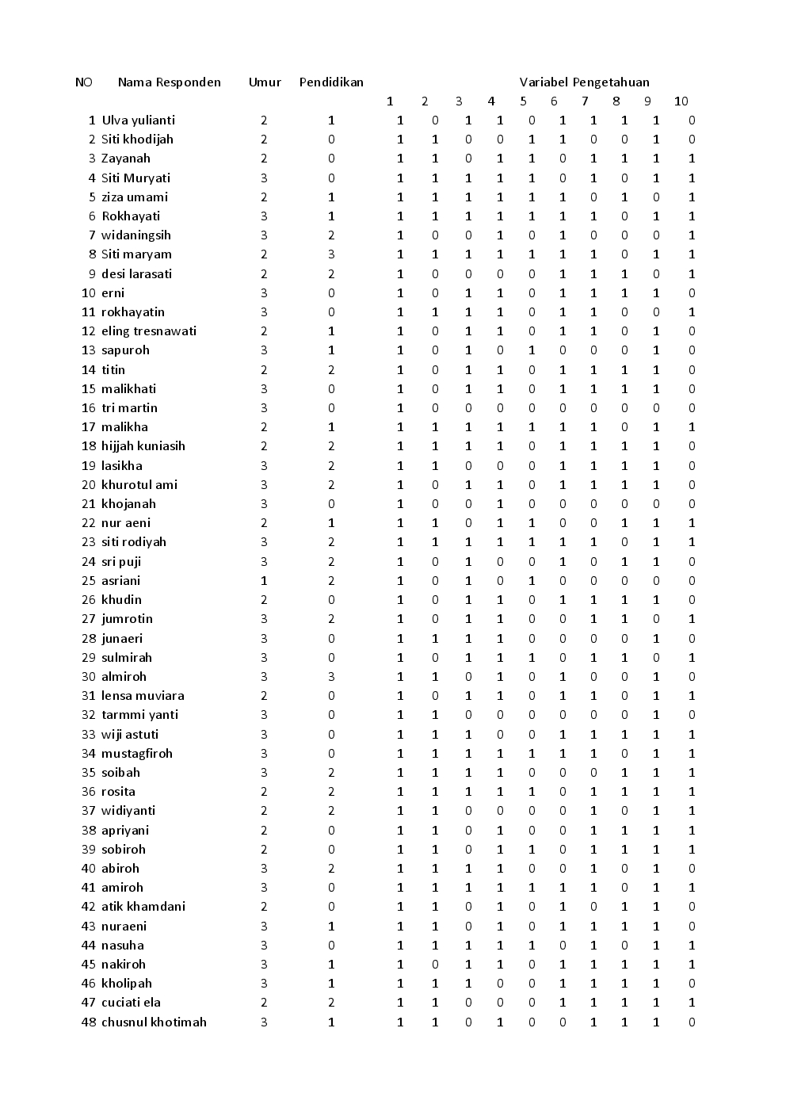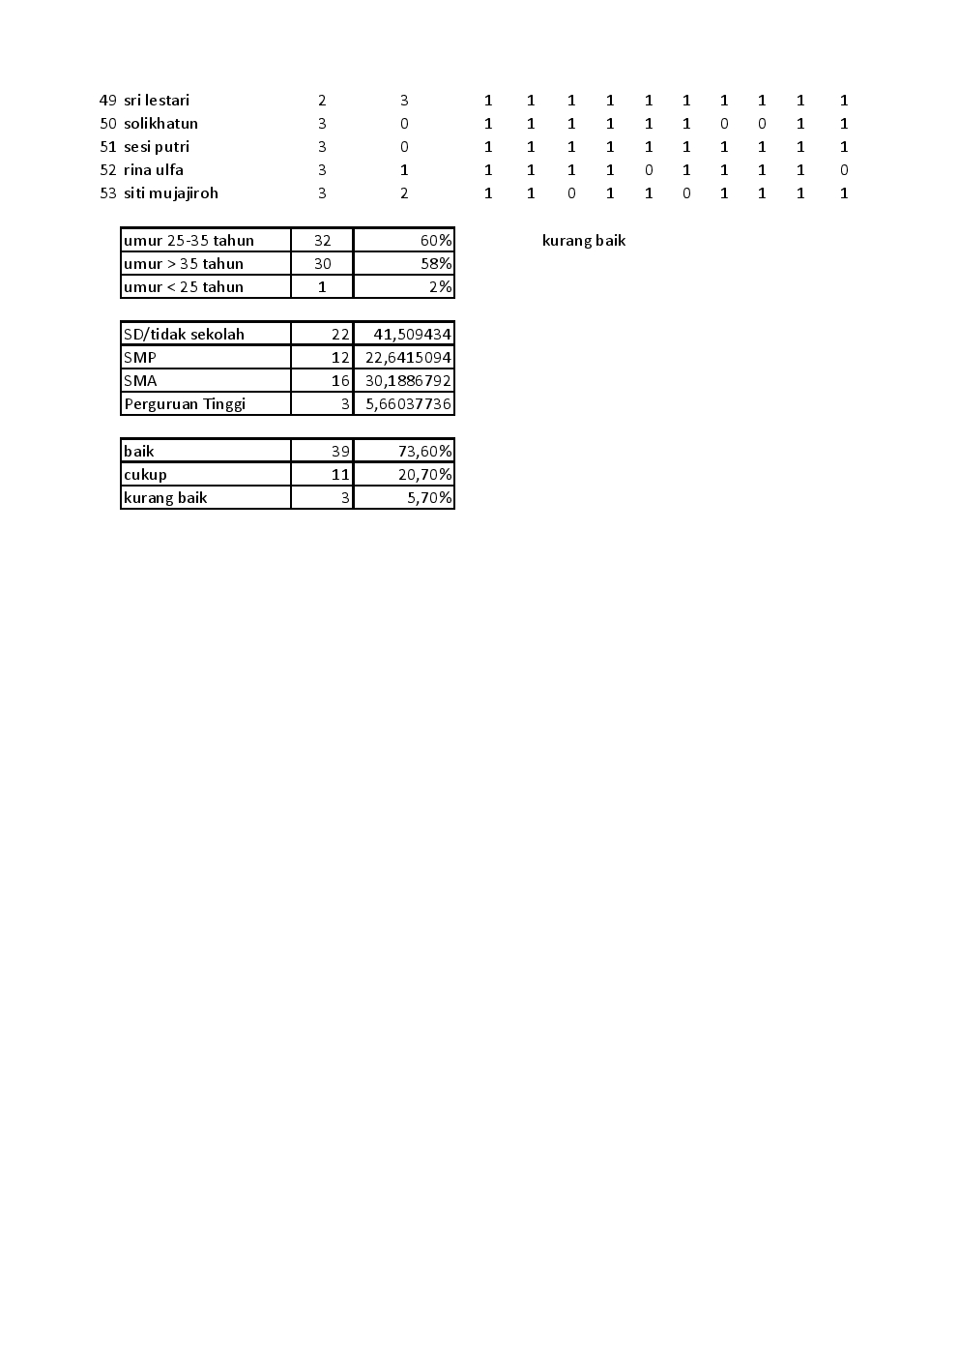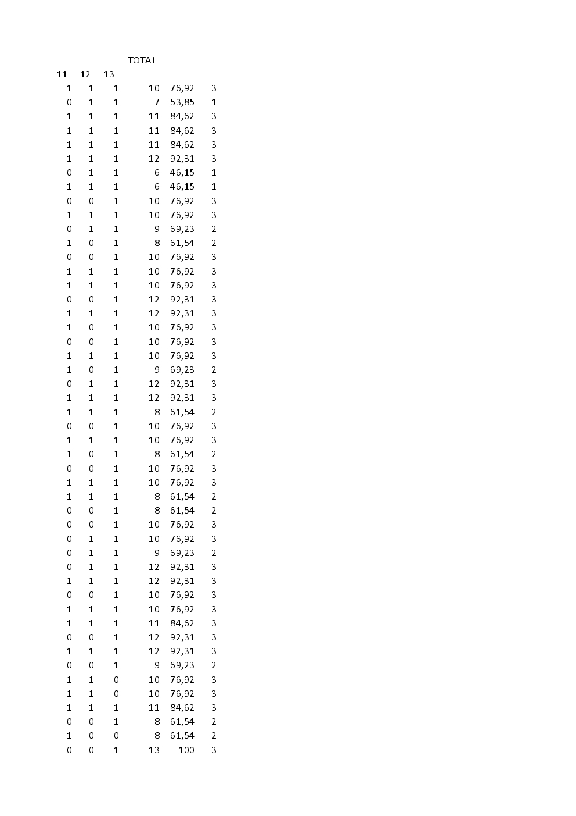
GAMBARAN FAKTOR-FAKTOR YANG MEMPENGARUHI WUS DALAM MENGGUNAKAN KB IMPLANT DI PUSKESMAS KALIBAKUNG

Nopita Siska Anjarsari, Ulfatul Latifah, S.KM., M.Kes, Seventina Nurul Hidayah, S.SiT, M.Kes. Email : novitasiska31@gmail.com

Diploma III Kebidanan, Politeknik Harapan Bersama Tegal
JL. Mataram No.9 Kota Tegal Telp: (0283)352000

ABSTRAK
KB Implant adalah alat kontrasepsi dalam Kulit atau nama lainnya susuk yang berbentuk tabung dimasukan dibawah permukaan kulit disebelah lengan kiri. Berdasarkan Profil Kesehatan Indonesia tahun 2016, metode kontrasepsi Implant di Indonesia yang menduduki peringkat pertama dengan data menunjukan implant berjumlah 667.103 (12,6%) dan yang terendah digunakan adalah MOP 47.399 (0,9%). Salah satu keuntungan yang akan diperoleh akseptor dalam menggunakan KB Implant yaitu jangka penggunaan yang panjang sehingga tidak perlu berulang kali datang ke pelayanan kesehatan.
Tujuan penelitian ini adalah untuk mengetahaui gambaran karakteristik faktor-faktor yang mempengaruhi WUS dalam menggunakan KB Implant di Puskesmas Kalibakung. Faktor yang mempengaruhi KB Implant antar lain faktor umur, pendidikan, pengetahuan, sikap, pelayanan KB, partisipasi suami. Metode penelitian ini adalah deskriptif. Populasinya adalah 53 orang. Sampelnya 53 responden menggunakan teknik total sampling. Data dikumpulkan dengan menggunakan kuesioner, analisa data dengan tabel distribusi frekuensi.
Hasil penelitian didapatkan bahwa faktor tertinggi umur 20-35 tahun 32 orang (60%), pendidikan tertinngi tidak sekolah/SD 22 orang (41,5%), pengetahuan tertinggi baik 39 orang (73,6%), sikap positif dan pelayanan KB yang tersedia 53 orang (100%), pasrtisipasi suami tertinggi 43 orang (81,1%). Diharapkan bidan dapat meningkatkan promosi kesehatan tentang kontrasepsi terutama implant sehingga meningkatkan partisipasi masyarakat yang berpendidikan rendah untuk mensukseskan program KB.

Kata Kunci : Akseptor WUS, KB Implant, Pengetahuan

PENDAHULUAN

Gerakan keluarga berencana indonesia telah menjadi contoh bagaimana negara dengan penduduk terbesar ke-4 di dunia dapat mengendalikan dan menerima gerakan keluarga berencana sebagai salah satu bentuk pembangunan keluarga yang lebih dapat di kendalikan untuk mencapai kesejahteraan. Berdasarkan Profil Kesehatan Indonesia tahun 2016, metode kontrasepsi jangka panjang (MKJP) di Indonesia yang menduduki peringkat pertama dan yang paling banyak digunakan adalah kontrasepsi implant dan yang terendah adalah metode operasi pria (MOP). ¹
Berdasarkan data tercatat bahwa peserta KB aktif paling banyak menggunakan implant berjumlah 667.103 (12,6%) dan yang terendah digunakan adalah MOP 47.399 (0,9%). Peserta KB baru tercatat kontrasepsi terbanyak yang digunakan adalah implant berjumlah 129.156 (16,2%) dan terendah MOP (0,1%). (Kemenkes RI, 2017). KB implant yang diperkenalkan di indonesia sejak tahun 1982, telah di pasang Norplant di 11 rumah sakit sebanyak 10 ribu pada tahun 1987, telah di tingkatkan tempat pemasangan Norplant dengan jumlah 30 ribu wanita dikeluarkan 2% biaya untuk mencabut KB implant.²
Implant yang hanya mengandung progestin merupakan kontrasepsi baru pertama yang tersedia di amerika serikat, di temukan pada tahun 1960. Efek samping penggunaan KB implant yang paling banyak terjadi di masyarakat yaitu gangguan menstruasi. Di Indonesia pada tahun 2014 sebagian peserta KB masih mengandalkan KB suntik (20.71%) dari total pengguna KB. Sedangkan presentase pengguna MKJP yaitu IUD (7,30%), implant (6.21%), MOP (0.27%), MOW (3,23%) jadi jumlah pengguna MKJP adalah 17,01% (Susenas 2015). Hasil in masih dibawah target nasional yaitu 21,7% . ^{2, 3}
Untuk permasalahan itu maka akseptor KB diarahkan untuk menggunakan Metode Kontrasepsi Jangka Panjang (MKJP). Hal ini dikarenakan MKJP lebih efektif dalam mencegah kehamilan dari pada non MKJP. Secara tidak langsung MKJP dapat membantu lebih efektif dalam menekan laju pertumbuhan penduduk Indonesia. ⁴
METODE
Pada penelitian ini desain yang digunakan adalah desain penelitian deskriptif yaitu merupakan metode penelitian yang dilakukan dengan tujuan utama untuk membaut gambaran tentang suatu keadaan secara objektif. penelitian deskriptif yaitu metode penelitian yang mendeskripsikan atau menggambarkan suatu fenomena yang terjadi pada masyarakat atau menggambarkan masalah kesehatan serta terkait dengan kesehatan kelompok penduduk atau orang yang tinggal dalam komunitas tertentu (Notoatmodjo,2010). Pada penelitian ini adalah gambaran karakteristik faktor-faktor yang mempengaruhi WUS dalam menggunakan KB Implant. ^{4, 5}
Populasi dalam penelitian ini adalah seluruh akseptor KB Implant di wilayah Puskesmas Kalibakung yang berjumlah 53 orang. Penelitian ini menggunakan pengambilan sampel dengan teknik total sampling. Menurut Sugiyono (2014:124) mengatakan bahwa total sampling adalah teknik penentuan sampel bila semua anggota populasi digunakan sebagai sampel. Pada penelitian ini kuesioner digunakan dalam teknik pengumpulan data. ⁵

HASIL DAN PEMBAHASAN
    - Karakteristik responden berdasarkan Umur
Tabel 4. Distribusi frekuensi berdasarkan Umur
No | Umur (tahun) | Frekuensi | (%)
1 | < 20 tahun | 1 | 2%
2 | - tahun | 32 | 60%
3 | >35 tahun | 20 | 38%
 | Jumlah | 53 | 100%
Sumber : Data primer diolah
Dari hasil penelitian menunjukan bahwa sebagian responden paling banyak adalah yang berumur 20-35 tahun yaitu sebanyak 32responden (60%). Hal ini menunjukan bahwa sebagian besar responden adalah pada masa umur dewasa awal, sehingga lebih matang dalam berfikir dan lebih matang menerima informasi, maka responden lebih banyak menggunakan kontrasepsi jangka panjang.
Hasil studi ini sejalan dengan hasil SDKI (2015) yang mengatakan bahwa kebutuhan pelayanan KB bervariasi menurut umur, wanita muda cenderung untuk menjarangkan kehamilan, dan wanita tua cenderung membatasi kelahiran. Wanita muda cenderung menggunakan cara KB suntikan,pil dan susuk KB, sementara mereka yang lebih tua cenderungmemilih kontrasepsi jangka panjang seperti IUD dan sterilisasi. ^{1, 3}
    - Karakteristik responden berdasarkan Pendidikan
Tabel 5. Distribusi frekuensi berdasarkan pendidikan
No | Pendidikan | Frekuensi | (%)
1 | Tidak Sekolah/Sekolah Dasar | 22 | 41,5 %
2 | Sekolah Lanjutan Tingkat Pertama | 12 | 22,6 %
3 | Sekolah Lanjutan Tingkat Atas | 16 | 30,2 %
4 | Perguruan Tinggi | 3 | 5,7 %
 | Jumlah | 53 | 100 %
Sumber : Data primer diolah
Berdasarkan hasil penelitian menunjukan bahwa pendidikan responden yang paling banyak adalah tidak sekolah/sekolah dasar (SD) yaitu sebanyak 22 responden (41,5%). Menurut asumsi peneliti, responden yang berpendidikan rendah itu terpengaruh terhadap perilaku seseorang atau kelompok masyarakat. Pengaruh sumber daya terhadap perilaku, misalnya adanya pelayanan pemasangan implant secara gratis di Puskesmas Kalibakung dapat berpengaruh posistif terhadap perilaku KB sehingga menggunakan fasilitas di Puskesmas tersebut untuk memasang Implant pada dirinya, sehingga dengan adanya sarana dan prasarana yang tersedia maka stimulus tersebut mempunyai efek tindakan dari responden untuk memasang implant.
    - Faktor Pengetahuan
Tabel 6. Distribusi frekuensi berdasarkan pengetahuan
No | Pegetahuan | Responden | (%)
1 | Kurang baik | 3 | 5,7 %
2 | Cukup | 11 | 20,7 %
3 | Baik | 39 | 73,6 %
 | Jumlah | 53 | 100 %

Sumber : Data primer diolah
Berdasarkan tabel 4.3 dapat diketahui WUS yang memiliki pengetahuan baik sebanyak 39 responden (73,6%). Pengetahuan diperlukan sebagai dorongan fisik dalam menumbuhkan rasa percaya diri sehingga dikatakan bahwa pengethuan merupakan stimulus terhadap tindakan-tindakan seseorang. ⁷
Menurut asumsi peneliti, pengetahuan yang dimiliki oleh ibu sangat mempengaruhi dalam memilih jenis kontrasepsi pengetahuan yang diperoleh berdasarkan efek samping dan kecocokan ibu dalam kontrasepsi tersebut sehingga memudahkan ibu untuk memilih kontrasepsi yang digunakan.
    - Faktor Sikap
Tabel 7. Distribusi frekuensi berdasarkan sikap
No | Sikap | Frekuensi | (%)
1 | Sikap negatif | 0 | 0 %
2 | Sikap positif | 53 | 100 %
 | Jumlah | 53 | 100%
Sumber : Data primer diolah
Berdasarkan tabel 4.4 dapat menunjukkan dari 53 responden yang diteliti, terdapat 53 responden (100%) memiliki sikap positif.
Gerungan (2014) menguraikan pengertian Sikap atau attitude sebagai suatu reaksi pandangan atau perasaan seorang individu terhadap objek tertentu. Walaupun objeknya sama, namun tidak semua individu mempunyai sikap yang sama, hal itu dapat dipengaruhi oleh keadaan individu, pengalaman, informasi dan kebutuhan masing-masing invidu berbeda. Hal ini ditunjukan dengan sikap positif responden yang sebagian besar mendapat informasi tentang kontrasepsi implant dari Kader dan Bidan setempat. ⁸
    - Faktor Pelayanan KB
Tabel 8. Distribusi frekuensi berdasarkan pelayanan KB
No | Pelayanan KB | Frekuensi | (%)
1 | Tidak tersedia | 0 | 0%
2 | Tersedia | 53 | 100%
 | Jumlah | 53 | 100 %
Sumber : Data primer diolah
Berdasarkan tabel diatas menyatakan bahwa seluruh responden puas dengan pelayanan KB, hal ini karean setiap akseptor memiliki pilihan berbeda disetiap pelayanannya. Dari hasil tersebut menunjukan bahwa kepuasan responden tinggi karena melihat dari faktor petugas dan penyedia pelayanan. Dimana petugas yang memberikan pelayanan dianggap mampu dan memiliki kemampuan dalam hal konseling KB dengan kata lain kinerja yang ditampilkan sesuai dengan yang diharapkan serta responden merasa nyaman karena fasilitas yang diberikan memadai. Serta adanya sugesti dari masyarakat/responden tersebut tentang petugas setempat merupakan yang terbaik dan mereka telah percaya dengan keahlianya. ^{2,5}
    - Faktor Partisipasi Suami
Tabel 9. Distribusi frekuensi berdasarkan partisipasi suami

No | Partisipasi Suami | Frekuensi | (%)
1 | Tidak mendukung | 10 | 18,9 %
2 | Mendukung | 43 | 81,1 %
 | Jumlah | 53 | 100 %
Sumber : Data primer diolah
Hasil penelitian menunjukan bahwa sebagian besar suami responden sangat mendukung yaitu sebanyak 53 responden (100%). Jenis partisipasi suami dapat dilihat dari suami mengantarkan responden ke puskesmas, menemani responden pada saat pemasangan alat kontrasepsi implant, mengingatkan responden untuk kunjungan setelah pemasangan implant, mengetahui efek samping dari KB implant.
Pembicaraan antara suami dan istri mengenai keluarga berencana tidak selalu menjadi prasyarat dalam penerimaan KB, namun tidak adanya diskusi tersebut dapat menjadi halangan terhadap pemakaian KB. Artinya dukungan dari suami atau keluarga memiliki peran yang sangat penting pemilihan seorang ibu terhadap pemakaian alat kontrasepsi tertentu. ⁷
KESIMPULAN
Kelompok usia yang paling banyak menggunakan KB Implant yaitu wanita usia subur berusia 20-35 tahun (60%). Tingkat pendidikan rata-rata responden didaerah tersebut yaitu Sekolah Dasar (41,5%). Pengetahuan yang dimiliki oleh perempuan didaerah tersebut mengenai KB Implant tergolong baik (73,6%) dan memiliki sikap yang positif (100%). Ketersediaan pelayanan KB mencapai (100%) dan lebih banyak mendapat dukungan suami (100%) untuk akseptor menggunakan KB Implant atau KB jenis lain.
DAFTAR PUSTAKA
[1] BKKBN. (2017). Laporan Akuntabilitas Kinerja Instansi Pemerintah. Jakarta: Badan Kependudukan dan Keluarga Berencana Nasional.
[2] Wurdiana Sinta, 2011 ”faktor-faktor yang mempengaruhi WUS dalam memilih kontrasepsi AKDK di BPS Mienhendro sidoarjo”. Surabaya.
[3] Aldila, D., & Damayanti, R. (2020). Persepsi Terhadap Alat Kontrasepsi dengan Keputusan Penggunaan MKJP dan Non MKJP. Hasanuddin Journal of Midwifery, 1(2), 58–65
[4] Manuaba, Dkk. (2010).Ilmu Kebidanan, Penyakit Kandungan, dan KB. Jakarta:
Penerbit Buku Kedokteran EGC. viii+693 hlm.
[5] Sulistyawati, Ari. (2011). Pelayanan Keluarga Berencana. Jakarta: Penerbit Salemba Medika.
[6] Notoatmodjo, Soekidjo. 2010. Metodologi Penelitian Kesehatan. Jakarta: Rineka Cipta
[7] Dayanti JK. 2017 “Faktor-faktor yang Berhubungan dengan Penggunaan Metode Kontrasepsi pada Pasangan Usia Subur di Rowosari”
[8] Kementrian Kesehatan Republik Indonesia. (2017). Pusat Data dan Informasi Keluarga Berencana. Jakarta: Kemenkes RI.

